Территориальные органы внутренних дел Красноярского края

МУ МВД России "Красноярское"

Березин Геннадий Николаевич
Начальник МУ МВД России «Красноярское» полковник полиции
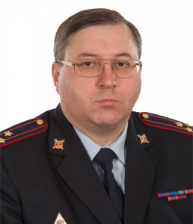

Тетюхин Сергей Николаевич
Заместитель начальника МУ МВД России «Красноярское» полковник полиции
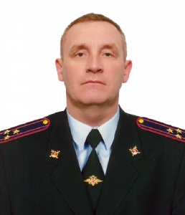
Заместитель начальника – начальник полиции Тетюхин Сергей Николаевич родился 14 сентября 1975 года в с. Мигна Ермаковского района Красноярского края.
Службу в ОВД начал в 1998 году с должности участкового инспектора милиции УВД по Советскому району г. Красноярска. С 2000 года Сергей Тетюхин перешел в подразделение уголовного розыска на должность оперуполномоченного ОУР УВД по Центральному району, возглавив этот отдел в 2004 году.
С 2016 года руководил отделами полиции №№ 8, 10, 4 и 5 МУ МВД России «Красноярское».
Награжден медалями МВД России «За отличие в службе» III степени, «За отличие в службе» II степени, «За отличие в службе» I степени, а также медалью «За доблесть в службе».
Здание Межмуниципального управления МВД России «Красноярское» (Дубровинского, 72), кабинет 25, телефон (391) 249-00-36

Бондаренко Елена Александровна
Заместитель начальника МУ МВД России «Красноярское» полковник юстиции
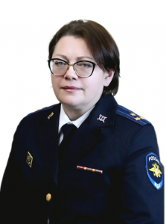
Заместитель начальника - начальник Следственного управления Бондаренко Елена Александровна родилась 27 июня 1973 года в городе Петровск-Забайкальский Читинской области.
В 2000 году окончила Красноярский государственный университет. Службу в органах внутренних дел начала в 1994 году с должности следователя следственного отдела по Кежемскому району Красноярского края.
В конце 2000 года перешла работать следователем следственной части МУ МВД России «Красноярское», возглавив ее в 2009 году.
3 февраля 2025 года назначена на должность заместителя начальника - начальника Следственного управления МУ МВД России «Красноярское».

Проскуряков Алексей Алексеевич
Заместитель начальника МУ МВД России «Красноярское» полковник внутренней службы
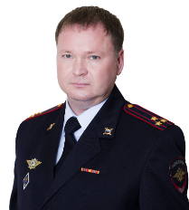
Заместитель начальника Проскуряков Алексей Алексеевич, полковник внутренней службы, родился 21 апреля 1979 года в г. Красноярске.
В 2001 году окончил Красноярский государственный аграрный университет. Работал в Управлении федеральной службы налоговой полиции по Красноярскому краю. В 2004 году поступил на службу в органы внутренних дел на должность оперуполномоченного отдела уголовного розыска УВД по Железнодорожному району г. Красноярска. После этого проходил службу на различных должностях. С июля 2016 по октябрь 2018 года возглавлял отдел контролю за оборотом наркотиков МУ МВД России «Красноярское». В октябре 2018 года был назначен на должность заместителя начальника Межмуниципального управления МВД России «Красноярское».
Имеет ведомственные награды - медаль МВД России «За отличие в службе» III степени, медаль МВД России «За отличие в службе» II степени.

Гаврилова Ольга Александровна
Заместитель начальника-начальник отдела (по работе с личным составом) МУ МВД России «Красноярское» полковник полиции
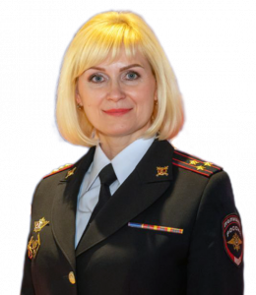
Заместитель начальника-начальник отдела (по работе с личным составом) МУ МВД России «Красноярское» - Гаврилова Ольга Александровна родилась 24 августа 1977 года в г. Красноярске.
Трудовую деятельность в ОВД начала в 1996 году с должности дознавателя отдела дознания Центрального РОВД УВД г. Красноярска.
С июня 2001 года проходила службу на разных должностях в органах внутренних дел.
С июня 2010 года занимала должность начальника правового отдела МУ МВД России «Красноярское».
15 июня 2018 года назначена помощником начальника городской полиции – начальником отдела по работе с личным составом МУ МВД России «Красноярское».
30 октября 2022 года назначена на должность заместителя начальника - начальником отдела (по работе с личным составом) МУ МВД России «Красноярское».
За время службы в органах внутренних дел неоднократно поощрялась ведомственными наградами МВД России.

МУ МВД России "Красноярское" (г. Красноярск, ул.Дубровинского, 72)
начальник Березин Геннадий Николаевич

Отдел полиции №1 МУ МВД России "Красноярское" (пр. Мира, 55а)
начальник Колбик Алексей Григорьевич

Отдел полиции №2 МУ МВД России "Красноярское" (ул. Высотная, 2е)
начальник Кайков Владимир Владимирович

Отдел полиции №3 МУ МВД России "Красноярское" (пер. Автобусный, 6)
начальник Клименчук Евгений Алексеевич

Отдел полиции №4 МУ МВД России "Красноярское" (ул. 26 Бакинских комиссаров, 17а)
начальник Митришкин Андрей Владимирович

Отдел полиции №5 МУ МВД России "Красноярское" (пр. Металлургов, 53а)
начальник Осетров Максим Сергеевич

Отдел полиции №6 МУ МВД России "Красноярское" (ул. 60 лет Октября, 73)
начальник Чумаров Павел Анатольевич

Отдел полиции №7 МУ МВД России "Красноярское" (ул. Маерчака, 2)
начальник Шестаков Игорь Мидович

Отдел полиции №8 МУ МВД России "Красноярское" (ул. Учумская, 9а)
Начальник Демидов Николай Михайлович

Отдел полиции №9 МУ МВД России "Красноярское" (бл. Солнечный, 11)
начальник Краенков Александр Сергеевич

Отдел полиции №10 МУ МВД России "Красноярское" (ул. Аэровокзальная, 19г)
начальник Калугин Андрей Геннадьевич

Отдел полиции №11 МУ МВД России "Красноярское" (ул. Урванцева, 18)
начальник Панкратьев Вадим Николаевич

Отдел полиции №12 МУ МВД России "Красноярское" (ул. Судостроительная, 69)
начальник Красильников Николай Сергеевич

Отдел полиции №13 МУ МВД России "Красноярское" (г. Дивногорск, ул. Б.Полевого, 17)
начальник Маслов Андрей Владимирович
МО МВД России "Ачинский"

Кусков Евгений Васильевич
Начальник Межмуниципального отдела МВД России «Ачинский» полковник полиции
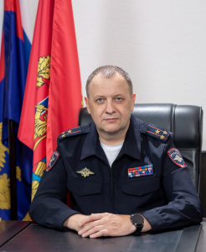
Кусков Евгений Васильевич родился 31 августа 1973 года в городе Новоенисейске Красноярского края. Образование высшее: в 2005 году окончил Сибирский юридический институт МВД РФ по направлению «юриспруденции».
Службу в органах внутренних дел начал в 1993 года с должности милиционера роты отдела вневедомственной охраны Назаровского ГРОВД.
В 1994 году продолжил службу в должности старшего инспектора отдела вневедомственной охраны при Назаровском ГРОВД.
С 1995 году занимал должность инспектора отделения по предупреждению правонарушений несовершеннолетними ГРОВД.
В 1996 году назначен начальником отделения по предупреждению правонарушений несовершеннолетними ГРОВД.
В 2002 году назначен начальником отдела участковых уполномоченных полиции Назаровского ГРОВД.
В 2011 году назначен начальником дежурной части МО МВД России «Назаровский».
С 2014 года назначен заместителем начальника МО МВД России «Ачинский», начальником полиции МО МВД России «Ачинский».
За период службы награжден государственными и ведомственными наградами: медалью «За отличие в охране общественного порядка», медалью МВД России «За отличие в службе» I, II, III степеней, нагрудным знаком «За верность долгу», медалью «За доблесть в службе».
С апреля 2019 года назначен начальником Межмуниципального отдела МВД России «Минусинский»;
С августа 2023 года назначен начальником Межмуниципального отдела МВД России «Ачинский»;
Указом Президента Российской Федерации от 08.05.2021 № 268 начальник Межмуниципального отдела МВД России «Минусинский» полковник полиции Кусков Евгений Васильевич награжден медалью ордена «За заслуги перед Отечеством» II степени.

Федоренко Марина Алексеевна
Заместитель начальника Межмуниципального отдела МВД России «Ачинский» - начальник следственного отдела подполковник юстиции
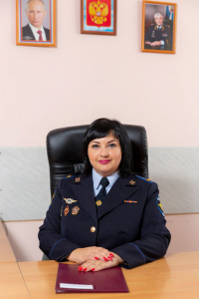
Федоренко Марина Алексеевна, подполковник юстиции, заместитель начальника отдела – начальник следственного отдела
Родилась в с.Большой Улуй, Большеулуйского района Красноярского края.
В 2012 г. окончила Омскую академию МВД РФ, юриспруденция, квалификация «юрист»;
С августа 2012г. по октябрь 2019г. следователь Межмуниципального отдела МВД России "Ачинский";
С октября 2019г. по август 2022г. заместитель начальника СО МО МВД России "Ачинский";
С августа 2022г. по январь 2023г. врио заместителя начальника Межмуниципального отдела МВД России "Ачинский" - начальник СО Межмуниципального отдела МВД России «Ачинский».
С января 2023г. по настоящее время заместитель начальника Межмуниципального отдела МВД России "Ачинский" - начальник СО Межмуниципального отдела МВД России «Ачинский».

Терехов Сергей Дмитриевич
Заместитель начальника Межмуниципального отдела МВД России «Ачинский» капитан внутренней службы
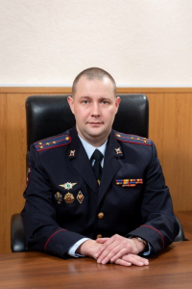
Сергей Дмитриевич родился в г. Волгодонск Ростовской области
В 2012 году окончил Московский институт рекламы, туризма, шоу-бизнеса, г. Москва, факультет менеджмент организации, менеджер;
С октября 2009г. по сентябрь 2016г. занимал различные должности в 3 отделе хозяйственного и сервисного обеспечения (Ачинский филиал ФКУ) ФКУ «ЦХиСО ГУ МВД России по Красноярскому краю»;
С сентября 2016г. по март 2023г. специалист отделения тылового обеспечения Межмуниципального отдела МВД России «Ачинский»;
С марта 2023г. по октябрь 2024г. начальник отделения тылового обеспечения Межмуниципального отдела МВД России «Ачинский»;
С октября 2024г. по настоящее время заместитель начальника Межмуниципального отдела МВД России "Ачинский".
За время службы удостоен медали «За отличие в охране общественного порядка», медали «За доблесть в службе» и т.д.

Тушкова Оксана Анатольевна
Заместитель начальника отдела МВД России - начальник отдела (по работе с личным составом) Межмуниципального отдела МВД России "Ачинский" подполковник полиции
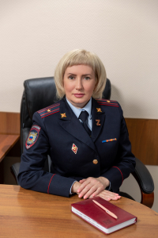
Родилась 03.06.1980г. в г.Ачинск Красноярского края.
В 2017 году окончила Международный инновационный университет г.Сочи, факультет «юриспруденции».
С июля 2006г. по ноябрь 2006г. стажер по должности инспектора отдела кадров УВД г. Ачинска и Ачинского района;
С ноября 2006г. по август 2011г. инспектор отдела кадров УВД г. Ачинска и Ачинского района;
С августа 2011г. по сентябрь 2017г. специалист отдела по работе с личным составом Межмуниципального отдела МВД России «Ачинский»;
С сентября 2017г. по ноябрь 2017г. специалист (по воспитательной работе) отдела по работе с личным составом Межмуниципального отдела МВД России «Ачинский»;
С ноября 2017г. по октябрь 2022г. помощник начальника отдела – начальник отдела по работе с личным составом Межмуниципального отдела МВД России «Ачинский»;
С октября 2022г. по настоящее время заместитель начальника отдела МВД России – начальник отдела (по работе с личным составом) Межмуниципального отдела МВД России «Ачинский».
Оксана Анатольевна награждена медалями МВД России "За отличие в службе" II и III степени, а также «За доблесть в службе».

МО МВД России "Енисейский"

Мамаев Алексей Борисович
Начальник Межмуниципального отдела МВД России "Енисейский" - подполковник полиции
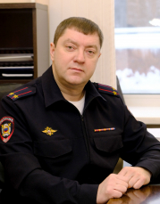
родился 23 мая 1977 года в городе Лесосибирске Красноярского края.
На службу в органы внутренних дел поступил в 2006 году на должность оперуполномоченного отделения БЭП ОВД г. Лесосибирска Красноярского края. В 2000 году окончил Сибирский государственный технологический университет.
С 2008 года – оперуполномоченный 10 отдела УБОП при ГУВД по Красноярскому краю, с 2009 года оперуполномоченный отделения БЭП, а с 2010 года - старший оперуполномоченный ОБЭП.
В 2010 году Алексей Борисович назначен начальником отдела экономической безопасности и противодействия коррупции городского отдела внутренних дел.
В 2022 году назначен начальником полиции Отдела МВД России по г. Лесосибирску.
За время службы Алексей Борисович имеет 20 поощрений. Награжден медалью «За отличие в службе» третьей степени.
С сентября 2024 г. назначен начальником МО МВД России «Енисейский»

Смолячков Дмитрий Викторович
Заместитель начальника Межмуниципального отдела МВД России «Енисейский» - начальник полиции подполковник полиции
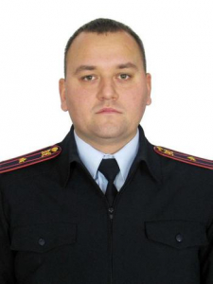
Дмитрий Викторович Смолячков родился в 1990 г. в г. Енисейске
С 2007 г.- курсант Барнаульского юридического института МВД России
С 2012 г. - оперуполномоченный ЭБиПК МО МВД России "Енисейский"
В 2018 г. - назначен начальником ЭБиПК
С 2022 г. - назначен на должность заместителя начальника полиции по оперативной работе
С мая 2023 г. - назначен заместителем начальника отдела - начальником полиции
Награжден медалью МВД России за отличие в службе

Сотников Дмитрий Сергеевич
Заместитель начальника Межмуниципального отдела МВД России «Енисейский» - начальник следственного отдела подполковник юстиции
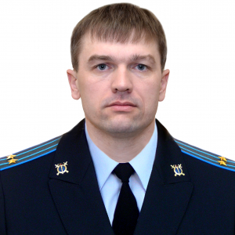
Дмитрий Сергеевич Сотников родился в 1975 году в с. Казачинское, Красноярского края.
Окончил Сибирский юридический институт.
В 1994 году назначен на должность следователя Следственного отдела ОВД г. Енисейска, затем старшим следователем и заместителем начальника Следственного отдела.
1 апреля 2014 года возглавил следственный отдел МО МВД России «Енисейский».
Награжден медалями «За отличие в службе» 1,2,3 степени.

Непомнящий Алексей Геннадьевич
Заместитель начальника Межмуниципального отдела МВД России "Енисейский" - майор полиции
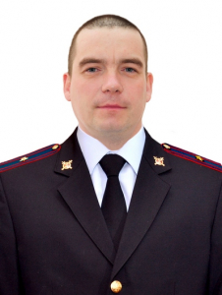
Родился 25 июня 1980 г. в г. Зея, Амурской области.
С 2001г. по 2003 г. - служба в Вооруженных силах РФ, в рядах ВДВ
В 2006 г. окончил Красноярский Государственный аграрный университет по цпециальности инженер-энергетик.
В 2012 г. окончил Красноярский государственный педагогический университет по специальности клиничиская психология.
С июня 2004 г. пришел на службу в Межмуниципальный отдел МВД России "Енисейский"
С 31 октября 2022 г. назначен на должность заместителя нчальника отдела - начальника ОРЛС МО МВД России "Енисейский"

МО МВД России "Канский"

Курпас Денис Владимирович
Начальник МО МВД России «Канский», майор полиции
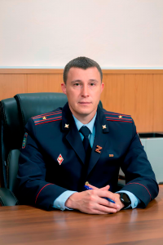
Курпас Денис Владимирович родился в с. Курганы, Новоселовского района Красноярского края.
В 2009 году окончил Красноярский государственный педагогический университет по специальности «учитель информатики». В 2021 году окончил Сибирский юридический институт МВД России, юрист.
В органах внутренних дел с 2014 года. Начинал в подразделении уголовного розыска МО МВД России «Ачинский»: работал оперуполномоченным ОУР в отделениях по раскрытию преступлений против личности, по противодействию организованной преступности, в том числе по этническому признаку.
С 2018 по 2021 год занимал должность начальника штаба МО МВД России «Ачинский».
С декабря 2021 года – заместитель начальника МО МВД России «Ачинский» (по особым поручениям).
С июня 2024 года – заместитель начальника МО МВД России «Ачинский» - начальник полиции.
24 декабря 2024 года приказом начальника Главного управления МВД России по Красноярскому краю Курпас Денис Владимирович назначен начальником МО МВД России «Канский».
Женат, имеет двоих детей.

Бундин Антон Александрович
Заместитель начальника МО МВД России «Канский» - начальник полиции, подполковник полиции
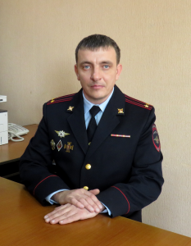
Антон Александрович Бундин родился в 1985 году в г. Канск Красноярского края.
В 2004 году окончил Сибирский юридический институт МВД России в Красноярске, по специальности «юриспруденция».
В 2016 году окончил Московский национальный институт бизнеса, по специальности «юриспруденция».
В органах внутренних дел с августа 2004 года.
Службу начинал в должности оперуполномоченного отдела уголовного розыска УВД г. Канска.
С июля 2011 года проходил службу в МРО с дислокацией в г. Канске: в отделе аналитической работы и контроля за деятельностью дислокации оперативной-розыскной части ОУР № 3, 7-ом отделе (по борьбе с организованной преступностью общеуголовной направленности) УУР ГУ МВД России по Красноярскому краю.
В октябре 2015 года продолжил службу в отделе угловного розыска МО МВД России «Канский».
В марте 2022 года - начальник отделения ОУР Отдела полиции МО МВД России «Канский», в июне 2022 года - заместитель начальника Отдела полиции МО МВД России «Канский» (по оперативной работе).
16 января 2025 года Антон Александрович Бундин назначен на должность заместителя начальника МО МВД России «Канский» - начальника полиции.
За годы службы имеет свыше 40 поощрений, ведомственные медали «За отличие в службе» I, II, III степеней.

Шайхутдинова Елена Николаевна
Заместитель начальника МО МВД России «Канский» - начальник следственного отдела, подполковник юстиции
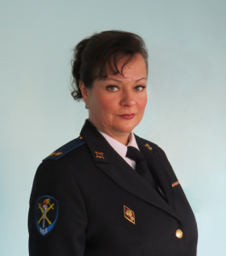
Елена Николаевна Шайхутдинова родилась 8 июля 1978 года в г. Канске Красноярского края.
В 1999 году окончила Сибирский юридический институт МВД России в г. Красноярске, по специальности «юриспруденция».
Службу в канском ОВД начинала в должности следователя следственного отдела.
В 2005 году была назначена на должность заместителя начальника следственного управления при УВД г. Канска и Канского района.
С 2011 года - начальник отдела по рассмотрению преступлений экономической направленности, против собственности следственного отдела УВД г. Канска и Канского района.
В 2014 года - заместитель начальника следственного отдела МО МВД России «Канский».
В октябре 2019 года - заместитель начальника следственного отдела - начальник отделения по расследованию преступлений против личности, несовершеннолетних, организованной преступности.
В настоящее время Елена Николаевна Шайхутдинова исполняет обязанности заместителя начальника МО МВД России «Канский» - начальника следственного подразделения.
За годы службы имеет свыше 30 поощрений, ведомственные медали «За отличие в службе» I, II, III степеней.

Баранов Иван Владимирович
Заместитель начальника МО МВД России «Канский», подполковник внутренней службы
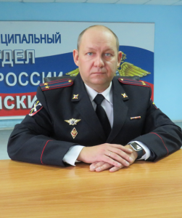
Иван Владимирович Баранов родился 23 апреля 1983 года.
В 2003 году окончил Канский технологический техникум.
В 2017 году окончил Омскую академию МВД России по специальности «Юриспруденция».
В органах внутренних дел с мая 2007 года. Начинал службу в должности инспектора дорожно-патрульной службы УВД г. Канска и Канского района.
В феврале 2009 года был назначен на должность инспектора по вооружению в отделение охраны, обеспечения и обслуживания МУВД «Канское».
С августа 2011 года занимал должность специалиста отделения материально-технического и хозяйственного обеспечения МО МВД России «Канский».
С августа 2017 года - начальник отделения Тылового обеспечения МО МВД России «Канский».
30 марта 2018 года был назначен на должность начальника Тыла МО МВД России "Канский".
1 октября 2021 года Иван Владимирович Баранов назначен на должность заместителя начальника Межмуниципального отдела МВД России «Канский» (по особым поручениям).
Имеет медаль «За отличие в службе» III, II степени.

Моргун Татьяна Александровна
Заместитель начальника МО МВД России «Канский» - начальник отдела по работе с личным составом, капитан полиции
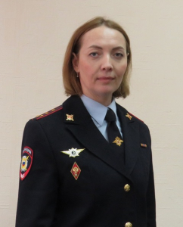
Моргун Татьяна Александровна родилась в 1988 году в городе Тайшет Иркутской области. В 2011 году окончила ГОУ ВПО Красноярский государственный педагогический университет им. В.П. Астафьева по специальности «политология».
На службу в органы внутренних дел поступила в апреле 2012 года. Свою профессиональную деятельность начинала с должности старшего инспектора группы по воспитательной работе с подозреваемыми и осужденными ФКУ СИЗО-3 ГУФСИН России по Иркутской области в г. Тайшет Иркутской области, где прослужила до 2017 года.
С апреля 2020 года по 2022 год занимала должность начальника отдела кадров и работы с личным составом ФКУ КП-41 (с особыми условиями хозяйственной деятельности) ГУФСИН России по Красноярскому краю.
В декабре 2022 года Татьяна Александровна переехала в г. Канск и поступила на службу в МО МВД России «Дзержинский» на должность заместителя начальника – начальника отделения по работе с личным составом.
13 декабря 2024 года Татьяна Александровна Моргун назначена на должность заместителя начальника – начальника ОРЛС МО МВД России «Канский».

Шумачков Василий Алексеевич
Заместитель начальника полиции (по организации охраны общественного порядка) МО МВД России «Канский», подполковник полиции
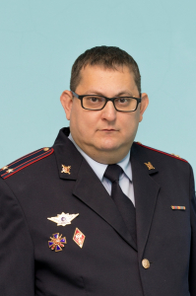
Шумачков Василий Алексеевич родился 26 февраля 1981 года в городе Канске Красноярского края.
Имеет высшее юридическое образование. В 2011 году окончил Омскую академию МВД России по специальности «Правоохранительная деятельность. Юрист».
В органах внутренних дел с июня 2001 года. Начинал профессиональный путь с рядовой должности в патрульно-постовой службе.
С 2002 года – инженер-электроник Штаба.
С 2003 года – оперативный дежурный городского отдела милиции № 2.
С 2005 – инспектор по анализу и планированию в подразделении Штаба.
В 2010 году назначен на должность начальника отдела по борьбе с правонарушениями в сфере потребительского рынка и исполнению административного законодательства МУВД «Канское».
С 2011 года занимал должность заместителя начальника отдела участковых уполномоченных полиции и подразделения по делам несовершеннолетних МО МВД России «Канский».
С мая 2017 года работал в должности начальника Отдела по вопросам миграции МО МВД России «Канский».
12 октября 2018 года Шумачков Василий Алексеевич назначен на должность заместителя начальника полиции по организации охраны общественного порядка МО МВД России «Канский».
За период службы имеет 37 поощрений, медали «За отличие в службе» I, II степеней.

Калякин Виталий Юрьевич
Заместитель начальника полиции (по оперативной работе) МО МВД России «Канский», подполковник полиции
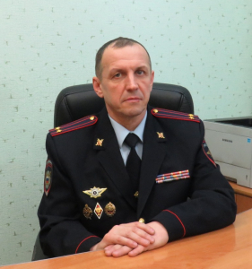
Калякин Виталий Юрьевич родился 16 апреля 1972 года в городе Канске Красноярского края.
Имеет высшее юридическое образование. В 2012 году окончил Современную гуманитарную академию в г. Москва по специальности «Юриспруденция».
В органах внутренних дел с марта 1993 года. Начинал профессиональный путь с должности младшего инспектора - кинолога отделения уголовного розыска Канского ГОВД.
С 1995 года – оперуполномоченный отдела уголовного розыска УВД г. Канска.
С февраля 2005 года – заместитель начальника Городского отдела милиции № 3 УВД г. Канска.
С июля 2005 – старший оперуполномоченный УВД г. Канска и Канского района.
С апреля 2012 года - начальник отделения ОУР МО МВД России «Канский».
В настоящее время - заместитель начальника полиции (по оперативной работе) МО МВД России «Канский»
За период службы имеет 115 поощрений, медали «За отличие в службе» I, II, III степеней.

Каспирович Денис Владимирович
Заместитель начальника полиции МО МВД России «Канский», подполковник полиции
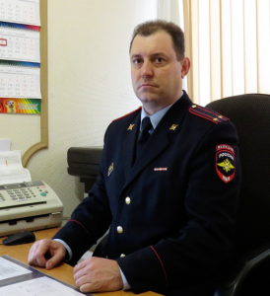
Денис Владимирович Каспирович родился в 1975 году в пгт. Белогорск Тисульского района Кемеровской области.
В 1995 окончил Канский технологический техникум, в 2013 году Омскую академию МВД России по специализации «юриспруденция».
На службе в органах внутренних дел с ноября 2004 года.
Свою профессиональную деятельность начинал в должности участкового уполномоченного РОВД.
С 2005 года по 2012 год являлся специалистом подразделения по работе с личным составом ОВД.
С 2013 года занимал должность старшего инспектора Группы по исполнению административного законодательства МО МВД России «Канский».
В августе 2017 года назначен на должность начальника дежурной части МО МВД России «Канский».
За годы службы имеет около 30 поощрений, медаль «За безупречную службу» 3-й степени, нагрудный знак "За верность долгу".
Приказом начальника ГУ МВД России по Красноярскому краю в ноябре 2022 года назначен на должность заместителя начальника полиции МО МВД России «Канский».

ОМВД России по г. Лесосибирску

Зуев Владимир Владимирович
Начальник Отдела МВД России по г. Лесосибирску подполковник полиции
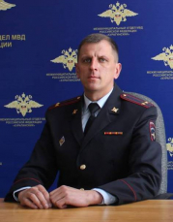
Зуев Владимир Владимирович родился 30 июня 1979 года в г. Артёмовске Курагинского района.Имеет высшее образование, закончил филиал Военного университета противовоздушной обороны.
В 2013 г. поступил на службу в органы внутренних дел. Владимир Зуев начинал карьеру с должности в отделе участковых уполномоченных полиции и по делам несовершеннолетних МО МВД России «Ачинский». После чего стал заместителем начальника отдела, в котором начинал службу, а затем и начальником отдела участковых уполномоченных и по делам несовершеннолетних МО МВД России «Ачинский».
В 2019 г. назначен на должность заместителя начальника полиции по охране общественного порядка МО МВД России «Минусинский».
В сентябре 2024 года был назначен на должность начальника Отдела МВД России по г. Лесосибирску.
Владимир Зуев награжден медалями МВД России «За отличие в службе» II и I степеней, медалью III степени «За отличие в военной службе».

Баранов Евгений Валерьевич
Заместитель начальника - начальник полиции Отдела МВД России по г. Лесосибирску подполковник полиции
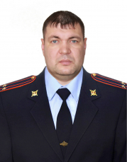
Родился 20 апреля 1976 года в поселке Предивинск Большемуртинского района Красноярского края.
В 1997 году окончил Красноярский техникум физической культуры, в 2005 году окончил Сибирский Юридический институт МВД России по специальности юриспруденция.
На службу в органы внутренних дел поступил в 1997 году на должность оперуполномоченного ОУР ОВД по. г. Лесосибирску. В 2007 году был назначен старшим оперуполномоченным ОУР ОВД по г. Лесосибирску. Е. В. Баранов в 2011 году назначен на должность заместителя начальника отдела - начальник отделения ОУР. В 2015 назначен на должность заместителя начальника ОУР - начальник отделения по борьбе с незаконным оборотом наркотиков и противодействию ОПГ. С августа 2023 года назначен на должность заместителя начальника полиции (по оперативной работе) Отдела МВД России по г. Лесосибирску.
За время службы Баранов Е.В. имеет поощрения ГУ МВД России по Красноярскому краю и органов власти. Награжден медалями "За отличие в службе" трех степеней, нагрудными знаками "Лучший сотрудник КМ", " 90 лет уголовному розыску".

Хохлова Ирина Александровна
Заместитель начальника Отдела МВД России по г. Лесосибирску - начальник Следственного отдела подполковник юстиции
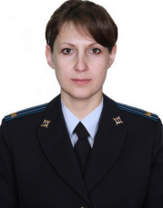
Ирина Александровна Хохлова родилась 29 марта 1980 года в городе Лесосибирске Красноярского края.
В 1999 году окончила Красноярский юридический техникум в г., по специальности «юриспруденция». В 2005 году получила высшее образование в Сибирском юридическом иституте МВД России.
На службу в органы внутренних дел поступила в 2000 году на должность инспектора отдела по правонарушениям малолетних Отдела МВД России по г. Лесосибирску. С 2001 года была назначена на должность следователя следственного отдела. В 2018 - старший следователь. В августе 2024 года была назначена заместителем начальника Отдела МВД России по г. Лесосибирску – начальником следственного отдела.
За время службы имеет поощрения ГУ МВД России по Красноярскому краю и органов власти.

Шахова Нина Владимировна
Заместитель начальника Отдела МВД России по г. Лесосибирску подполковник внутренней службы
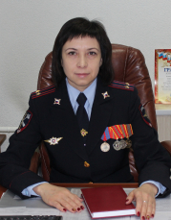
Родилась 1 октября 1965 года в поселке Мотыгино Мотыгинского района Красноярского края.
На службу в органы внутренних дел поступила в 1993 году на должность инспектора службы ПООП ОВД Мотыгинского района Красноярского края. В 1988 году окончила Красноярский государственный университет, в 2001 году Санкт-Петербургский институт управления и экономики по специальности юрист.
С 1994 по 1995 год – инспектор группы кадров ОВД Мотыгинского района Красноярского края. С 1995 по 1997 год – инспектор по учетно-регистрационной и статистической работе штаба ОВД Мотыгинского района. В 1997 году Н.В. Шахова назначена инспектором штаба по анализу, планированию и контролю ОВД Мотыгинского района, а в 2001 году - старшим инспектором штаба по анализу, планированию и контролю ОВД Мотыгинского района. С 2003 по 2004 год – старший дознаватель отдела дознания Северо-Енисейского РОВД Красноярского края. С 2004 года - начальник Штаба ОВД по Северо-Енисейскому району. В 2011 году назначена помощником начальника – начальником ОРЛС Отдела МВД России по г. Лесосибирску. В 2023 году назначена на должность заместителя начальника Отдела МВД России по г. Лесосибирску.
Награждена государственной медалью «За отличие в охране общественного порядка», медалями «За отличие в службе» трех степеней, «200 лет МВД РФ», «90 лет местным органам военного управления», знаком отличия «Серебряный знак- герб района».

Арапов Евгений Игоревич
Заместитель начальника полиции (по охране общественного порядка) Отдела МВД России по г. Лесосибирску майор полиции
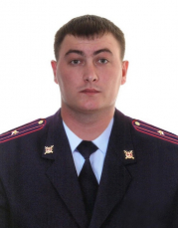
Родился 11 июля 1991 году в с. Плотбище Енисейского района Красноярского края.
В 2013 году окончил Сибирский Государственный Технологический Университет, в 2022 году окончил Сибирский Юридический институт МВД России по специальности юриспруденция.
Службу в ОВД проходит с 2014 года, 5 июня 2015 года назначен на должность оперуполномоченного отдела экономической безопасности и противодействия коррупции Отдела МВД России по г. Лесосибирску. С июля 2022 года назначен на должность начальника данного подразделения.В 2023 году назначен заместителем начальника полиции (по охране общественного порядка) Отдела МВД России по г. Лесосибирску.
За время службы имеет поощрения ГУ МВД России по Красноярскому краю и органов власти.

Фахрутдинов Рушан Махмудович
Заместитель начальника полиции Отдела МВД России по г. Лесосибирску подполковник полиции
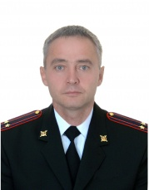
Родился 22 декабря 1979 г. в Лесосибирске. В 2002 году окончил Сибирский Технологический университет. В 2017 году - Московский экономический институт, факультет юриспруденция.
С декабря 2002 служит в ОМВД России по г. Лесосибирску. В разное время служил в должности госинспектора дорожного надзора ОГИБДД, госинспектором РЭО ГИБДД, старшим госинспектором дорожного надзора ГИБДД, командиром отдельного взвода дорожно-патрульной службы ГИБДД. С сентября 2019 года служит в должности начальника дежурной части. В 2023 году назначен на должность заместителя начальника полиции Отдела МВД России по г. Лесосибирску.
За период службы имеет 81 поощрение. Медали "За отличие в службе" 3 и 2 степени. Женат. Воспитывает трех сыновей.

МО МВД России "Минусинский"

Попугаев Дмитрий Александрович
Начальник Межмуниципального отдела МВД России «Минусинский» полковник полиции
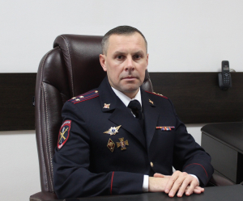
Дмитрий Александрович Попугаев родился 23 июля 1982 года в городе Черногорске республики Хакасия.
В 2004 году окончил Сибирский юридический институт МВД России по специальности юриспруденция, в 2011 году - Сибирский Федеральный Университет по специальности менеджмент организации.
Службу в ОВД начал с 2001 года с должности инспектора отделения дознания Саяногорского ГОВД республики Хакасия.
С 2004 года начал карьеру в отделе уголовного розыска РУВД по Центральному району города Красноярска, с 2011 года назначен заместителем начальника уголовного розыска того же отдела.
С 2015 года возглавлял отдел уголовного розыска Отдела полиции №1 МУ МВД России «Красноярское».
В сентябре 2022 года назначен заместителем начальника - начальником полиции МО МВД России "Емельяновский".
В сентябре 2023 года назначен начальником Межмуниципального отдела МВД России «Минусинский».
награжден медалями «За отличие в службе» I, II. III степени.

Рожков Павел Александрович
Заместитель начальника Межмуниципального отдела МВД России «Минусинский» - начальник полиции подполковник полиции
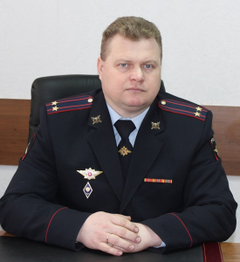
Павел Рожков родился 8 января 1974 года в п.Шарыпово Красноярского края. В 1995 году окончил Минусинский педагогический колледж им. А.С.Пушкина. Службу в органы внутренних дел Павел Рожков начал с июля 1995 года. За время службы Павел Александрович прошел путь от милиционера роты ОВО до начальника отдела уголовного розыска Межмуниципального отдела МВД России «Минусинский». В 2010 году окончил Сибирский юридический институт МВД России. Награжден медалями «За отличие в службе» 2 и 3 степени, знаком «Лучший сотрудник криминальной милиции». Павел Рожков женат, воспитывает два сына и дочь.

Жиляев Иван Федорович
Заместитель начальника Межмуниципального отдела МВД России «Минусинский» - начальник следственного отдела майор юстиции
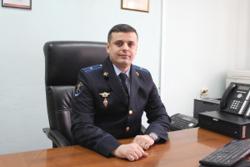
Жиляев Иван Федорович родился 29 июля 1988 года в городе Красноярске. В 2010 году окончил Сибирский юридический институт МВД России по специальности «Юриспруденция».
В 2012 году поступил на службу в органы внутренних дел.
За это время Иван Федорович прошел путь от следователя Межмуниципального управления МВД России «Красноярское» до следователя по особо важным делам следственной части по РОПД (на правах управления) главного следственного управления ГУ МВД России по Красноярскому краю.
29 марта 2021 года Иван Федорович Жиляев приказом начальника Главного управления МВД России по Красноярскому краю №456 л/с назначен начальником следственного отдела Межмуниципального отдела МВД России «Минусинский».

Советкин Сергей Николаевич
Заместитель начальника полиции Межмуниципального отдела МВД России «Минусинский» подполковник полиции
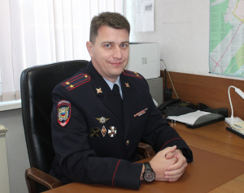
Сергей Николаевич Советкин родился 28 марта 1982 года в селе Боград Боградского района Красноярского края.
В 2005 году окончил ФГБОУ ВО Красноярский ГАУ по специальности «Ученый агроном-эколог».
В 2009 году окончил Сибирский юридический институт МВД России по специальности «Правоохранительная деятельность», а в 2013 году получил диплом о высшем образовании ФГБОУ Новосибирского государственного университета экономики и управления по специальности «Юрист».
В 2005 году поступил на службу в органы внутренних дел.
За это время Сергей Николаевич прошел такой путь: стал инспектором паспортно-визовой службы, далее участковым уполномоченным милиции, позже занял должность дежурного по
разбору с доставленными.
В 2012 году Сергей Николаевич был откомандирован для прохождения службы на Северный Кавказ. В 2013 году вернулся в родной ОВД и продолжил свою деятельность в должности начальника смены дежурной части.
С 2018 году занимал должность начальника дежурной части.
24 июня 2024 года Сергей Николаевич Советкин приказом начальника Главного управления МВД России по Красноярскому краю N 1146 л/с назначен заместителем начальника полиции
Межмуниципального отдела МВД России «Минусинский».

Кучманова Марина Викторовна
Заместитель начальника Межмуниципального отдела МВД России "Минусинский" - начальник отделения (по работе с личным составом) подполковник полиции
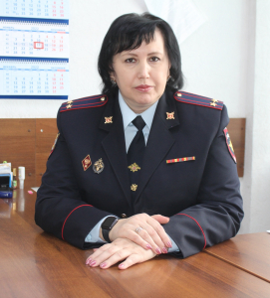
Родилась 11 декабря 1972 года в г. Красноярске.
Окончила Хакасский Государственный Университет им. Н.Ф. Катанова в 1995 году.
В органах внутренних дел с июня 1995 года. Проходила службу следователем Боготольского ГРОВД. С 2000 по 2007 год старший инспектор кадров Боготольского ГРОВД.
С 2007 года - заместитель начальника отдела - начальник ОРЛС Межмуниципального отдела МВД России "Боготольский"
С ноября 2022 года - заместитель начальника Межмуниципального отдела МВД России "Минусинский" - начальник отделения (по работе с личным составом).

Свириденко Александр Сергеевич
Заместитель начальника Межмуниципального отдела МВД России «Минусинский» подполковник внутренней службы
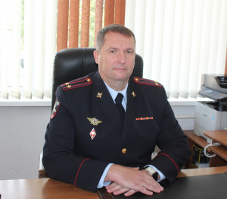
Свириденко Александр Сергеевич родился 25 марта 1980 года в республике САХА (Якутия).
В 2002 году окончил Хакассий государственный университет имени Н.Ф. Катанова.
В августе 2002 году поступил на службу в органы внутренних дел.
За время работы в полиции Александр Сергеевич прошел путь от дознавателя до старшего следователя.
В мае 2011 года был назначен на должность начальника отдела дознания МО МВД России «Минусинский».
23 августа 2024 года Свириденко Александр Сергеевич приказом начальника Главного управления МВД России по Красноярскому краю №1550 л/с назначен заместителем начальника Межмуниципального отдела МВД России «Минусинский».

МО МВД России "Назаровский"

Карзов Александр Владимирович
Начальник МО МВД России "Назаровский" полковник полиции
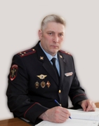
Александр Владимирович Карзов родился в 1969 г. в Ачинске. В 1990 г. окончил Коломенское высшее артиллерийское командное училище им. Октябрьской революции, в 2003 году - Сибирский юридический институт МВД России.
Службу в органах внутренних дел начал в 1996 году с должности участкового инспектора УВД г. Ачинска. С 2000 года Александр Владимирович возглавлял городской отдел милиции №1 УВД г. Ачинска. С 2005 года состоял в должности начальника ОВД по Большеулуйскому району. В 2011 году назначен начальником Межмуниципального отдела МВД России «Назаровский».
За время службы награжден ведомственными медалями: "За отличие в службе" 3, 2, 1 степени, "За доблесть в службе", "За отличие в охране общественного порядка". Две последних награды Александр Карзов получил за мужество и отвагу, проявленные при исполнении служебных обязанностей в Северо-Кавказском регионе.

Кох Вячеслав Арнольдович
Заместитель начальника Отдела МВД России - начальник полиции МО МВД России «Назаровский» подполковник полиции
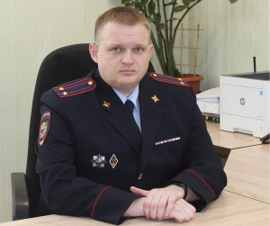
Вячеслав Арнольдович родился в 1983 году. Службу в органах внутренних дел начал в марте 2005 года в должности оперуполномоченного 8-го межрайонного оперативно-розыскного отдела Управления по налоговым преступлениям.
В 2007 году назначен старшим оперуполномоченным в Управление экономической безопасности и противодействию коррупции 1-го МРО. С 1 июня 2015 года назначен на должность начальника отдела экономической безопасности и противодействия коррупции МО МВД России «Назаровский». В 2022 году назначен на должность начальника ОУР МО МВД России «Назаровский». В 2023 году назначен на должность начальника полиции МО МВД России «Назаровский».

Углева Наталья Юрьевна
Заместитель начальника Отдела МВД России - начальник следственного отдела МО МВД России «Назаровский» подполковник юстиции
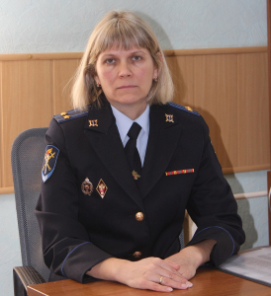

Аврамченко Николай Анатольевич
Заместитель начальника МО МВД России «Назаровский» подполковник внутренней службы
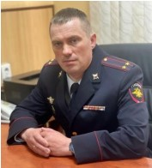
Аврамченко Николай Анатольевич родился 18 сентября 1980 году в Ужурском районе, п. Курорт «Озеро Учум». В 2001 году окончил Ачинский сельскохозяйственный техникум и поступил на службу в ОВД на должность милиционера ОР ППСМ Назаровского ГРОВД. В мае 2003 года перевелся на должность инспектора отделения по делам несовершеннолетних. В 2008 году назначен на должность старшего инспектора отделения по делам несовершеннолетних. В 2013 году окончил Омскую Академию МВД России. С 2014 года занимал должность начальника дежурной части МО МВД России «Назаровский». В мае 2017 года назначен начальником отдела участковых уполномоченных полиции и по делам несовершеннолетних. В 2019 году назначен на должность начальника тыла МО МВД России "Назаровский". В 2022 году - на должность заместителя начальника МО МВД России "Назаровский".
Николай Анатольевич награжден медалями МВД России «За отличие в службе» 1,2,3 степени, имеет нагрудный знак «Лучший инспектор по делам несовершеннолетних».

Шмаков Виктор Владимирович
Заместитель начальника Отдела МВД России - начальник отделения (по работе с личным составом) МО МВД России "Назаровский" подполковник полиции
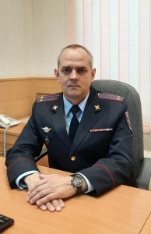

ОМВД России по г. Норильску

Королев Вадим Михайлович
Начальник Отдела МВД России по г. Норильску, полковник полиции
Родился 25 июля 1972 года в г. Пенза.
В 2003 году окончил Саратовский юридический институт МВД РФ по специальности «Правоохранительная деятельность», квалификация – юрист.
В органах внутренних дел служит непрерывно с 1996 года по настоящее время. В период с декабря 2001 года по настоящее время проходит службу на различных должностях в органах внутренних дел Норильска.
В августе 2023 года был назначен на должность заместителя начальника Отдела- начальника полиции Отдела МВД России по г. Норильску.
Начальником Отдела МВД России по г. Норильску назначен 12 декабря 2024 года.
За время службы в ОВД неоднократно поощрялся руководством ГУ МВД России по Красноярскому краю. Награжден медалями «За отличие в службе» трех степеней.

Войцешко Роман Ярославович
Заместитель начальника Отдела - начальник следственного отдела Отдела МВД России по г. Норильску
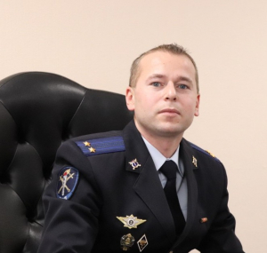
Родился 14 августа 1986 года в городе Норильске.
В 2008 году окончил НОУ ВПО "Белгородский государственный университет" по специальности "Юриспруденция", квалификация-юрист.
Службу в органах внутренних дел начал в 2008 году.
В ноябре 2018 года назначен на должность заместителя начальника Отдела-начальник СО Отдела МВД России по г. Норильску.

Литвинов Дмитрий Васильевич
Заместитель начальника полиции Отдела МВД России по г. Норильску (по охране общественного порядка)
Родился 8 января 1980 года в г. Камень- на- Оби Алтайского края
В 2002 году окончил Алтайский государственный аграрный университет по специальности «инженер- механик».В 2004 году окончил Барнаульский юридический институт МВД России по специальности «юрист». В 2016 году окончил Сибирский институт бизнеса и информационных технологий по специальности «юрист».
Службу в органах внутренних дел начал в 2002 году с должности участкового уполномоченного милиции отдела организации деятельности УУМ Каменского ГОВД Алтайского края, где прослужил до мая 2005 года.
С мая 2005 года проходит службу в Норильске, с должности участкового уполномоченного милиции ГОМ-2 УВД г. Норильска. В разное время занимал должности от участкового уполномоченного милиции до начальника отдела участковых уполномоченных и по делам несовершеннолетних ОМВД России по г. Норильску.
В июне 2024 года назначен на должность заместителя начальника полиции (по охране общественного порядка) Отдела МВД России по г. Норильску.

Акчурин Дмитрий Олегович
Начальник Отдела полиции № 1 Отдела МВД России по г. Норильску
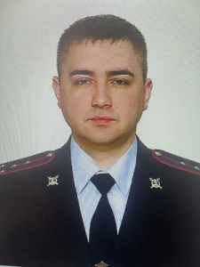
Родился 19 февраля 1992 года в г. Чебоксары, республика Чувашия. В 2016 году окончил Чувашский государственный университет, по специальности «экономист».
Службу в органах внутренних дел начал в 2012 году.
В декабре 2024 года назначен на должность начальника отдела полиции Отдела полиции № 1 Отдела МВД России по г. Норильску.

Шмаков Андрей Валерьевич
Начальник Отдела полиции №2 Отдела МВД России по г. Норильску
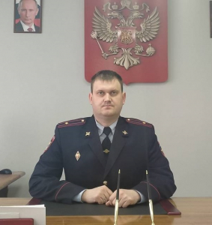
Родился 7 апреля 1991 года в п. Джирим Ширинского района Республики Хакасии.
В 2013 году окончил Российский Государственный университет по специальности «юриспруденция»
Службу в органах внутренних дел начал с 2013 года с должности участкового уполномоченного полиции отдела полиции Межмуниципального отдела МВД России «Шушенский», с 2017 года назначен на должность заместителя начальника полиции отдела полиции МО МВД России «Шушенский».
1 декабря 2023 года назначен на должность заместителя начальника полиции по охране общественного порядка ОМВД России по г. Норильску. В июне 2024 года назначен на должность начальника отдела полиции № 2 ОМВД России по г. Норильску.

Коломин Александр Валентинович
Начальник Отдела полиции № 3 Отдела МВД России по г. Норильску
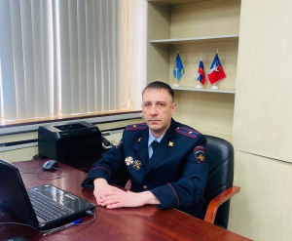
Родился 15 августа 1987 года в с. Чарышское Чарышского района Алтайского края.
В 2012 году окончил Барнаульский Юридический институт МВД России по специальности «правоохранительная деятельность».
Начинал с должности курсанта БЮИ. Службу в органах внутренних дел начал с 2005 года. Работал на различных должностях среднего начальствующего состава в ОВД по г. Алейску и Алейскому району Алтайского края: участковым с 2007 по 2009, следователем с 2009 по 2011, участковым с 2011 по 2013. В Алтайском ЛУ МВД России: оперуполномоченным- с 2013 по 2015, с 2015 по 2019- старшим оперуполномоченным, с 2019 по 2023- начальником линейного пункта полиции на станции Алейская. В период с 2023 по 2025 год проходил службу в Таймырского ЛО МВД Росии, в должности заместителя начальника- начальника полиции. С 01.03.2025 назначен на должность начальника ОП 3 Отдела МВД России по г. Норильску.

Сиротинин Станислав Олегович
Начальник пункта полиции № 1 Отдела МВД России по г. Норильску (ж/о Оганер)
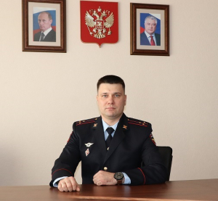
Родился 18 января 1989 года в г. Абакане Красноярского края.
В 2009 году окончил ГОУ ВПО Московский государственный университет экономики, статистики и информатики по специальности «юриспруденция».
Службу в органах внутренних дел начал с 2010 года.
С ноября 2022 года по август 2024 года занимал должность специалиста отдела по работе с личным составом Отдела МВД России по г. Норильску. В августе 2024 года назначен на должность начальника пункта полиции № 1 Отдела МВД России по г. Норильску.

ОМВД России по Таймырскому Долгано-Ненецкому району

Цауня Виталий Викторович
Начальник Отдела МВД России по Таймырскому Долгано-Ненецкому району полковник полиции
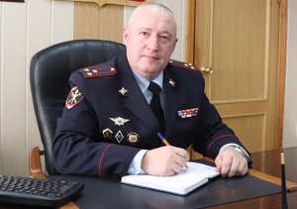
Родился 29 декабря 1974 года в г. Керчь.
В 1982 году вместе с родителями приехал на постоянное место жительства в г. Норильск, где пошел в школу No 1.
В 2005 году окончил Ленинградский Государственный Университет по специальности "юриспруденция"
С июня 1993 по декабрь 1994 года проходил срочную службу в рядах вооруженных сил.В 1995 году вернулся в г. Норильск, где в ноябре месяце поступил на работу в ОВО при УВД г. Норильску
В июне 1996 года был принят на должность милиционера отделения патрульно - постовой службы Оганерского отдела милиции УВД г. Норильска.
С октября 1997 года проходил службу в должности помощника участкового инспектора милиции Оганерского отдела милиции УВД г. Норильска.
С 2000 года по 2003 год проходил службу в дежурной части 1 ГОМ УВД г. Норильска.
В этот же период, с ноября 2001 года по февраль 2002 года, в составе сводного отряда красноярской милиции находился в служебной командировке в Чеченской республике.
С ноября 2003 года назначен на должность оперуполномоченного группы уголовного розыска городского отделения милиции (ж/ Оганер) УВД г. Норильска.
В 2004 году был назначен на должность старшего оперуполномоченного того же городского отделения.
С января 2009 года в связи с реорганизацией штатов был назначен на должность оперуполномоченного ОУР УВД по г. Норильску.
В 2010 году назначен на должность старшего оперуполномоченного ОУР УВД по г. Норильску.
В июне 2012 года назначен на должность заместителя начальника отдела - начальника отделения ОУР Отдела МВД России по г. Норильску.
В мае 2015 года назначен на должность начальника отдела уголовного розыска ОМВД России по г. Норильску.
В должности начальника полиции Отдела МВД России по г. Норильску - с июля 2021 г по июль 2023 г.

Вершинин Василий Владимирович
Заместитель начальника Отдела - начальник полиции Отдела МВД России по Таймырскому Долгано-Ненецкому району майор полиции
Родился 17.03.1982 г. в с. Малиновка Саянского района Красноярского края
В 2007 году окончил Красноярский кооперативный техникум экономики, коммерции и права, по специальности правоведение, юрист
В 2016 году окончил Омскую академию МВД России, юриспруденция
С 2003 по 2006 год- милиционер ОКС Отдела внутренних дел по Саянскому району
С 2006 по 2011 год- инспектор дорожно-патрульной службы группы дорожно-патрульной службы ГИБДД Отдела внутренних дел по Саянскому району
С 2011 по 2016 год- инспектор (дорожно-патрульной службы) отдельного взвода дорожно-патрульной службы ГИБДД Межмуниципального отдела МВД России «Бородинский»
С июля 2016 года по ноябрь 2016 года - командир отдельного взвода дорожно-патрульной службы ГИБДД Межмуниципального отдела МВД России «Бородинский»
С ноября 2016 года по 2018 год - начальник отделения участковых уполномоченных полиции и по делам несовершеннолетних отделения полиции (дислокация г. Игарка) Отдела МВД России по Туруханскому району
С 2018 года по 2019 год - начальник отделения полиции (дислокация г. Игарка) Отдела МВД России по Туруханскому району
С сентября 2019 года по декабрь 2019 года - заместитель начальника полиции (по охране общественного порядка) Межмуниципального отдела МВД России «Ирбейский»
С декабря 2019 года по ноябрь 2021 года - заместитель начальника Отдела МВД России – начальник полиции Межмуниципального отдела МВД России «Ирбейский»
С ноября 2021 года по настоящее время - заместитель начальника Отдела МВД России – начальник полиции Отдела МВД России по Таймырскому Долгано-Ненецкому району
Награжден Медалью МВД России «За отличие в службе» 3 степени

Володин Никита Андреевич
Заместитель начальника Отдела МВД России по Таймырскому Долгано-Ненецкому району подполковник внутренней службы
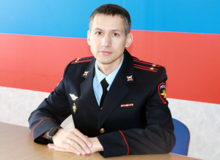
Родился 20.12.1988 г.р. в п. Емельянове, Емельяновский район, Красноярский край
Окончил ФГКОУ ВПО «Сибирский юридический институт Министерства внутренних дел Российской Федерации (г. Красноярск)», в 2011, по специальности «правоохранительная деятельность», квалификация - «юрист».
С 2006 по 2011 год - Курсант ФГКОУ ВПО «Сибирский юридический институт МВД России»
С 2011 по 2015 год - занимает различные должности в ОРЧ уголовного розыска Межмуниципального отдела МВД России «Емельяновский»
С 2015 по 2016 год - Оперуполномоченный отдела уголовного розыска Межмуниципального отдела МВД России «Бородинский»
С 2016 по 2019 год - Оперуполномоченный отделения ЭБ и ПК Межмуниципального отдела МВД России «Бородинский»
с 2019 по 2020 год - Начальник отделения экономической безопасности и противодействия коррупции Межмуниципального отдела МВД России «Бородинский»
с 2020 по 2021 год - Старший оперуполномоченный отделения ЭБ и ПК Межмуниципальное управление МВД России "Красноярское"
с 2021 года по август 2023 года - Старший оперуполномоченный отделения ЭБ и ПК Отдела МВД России по Таймырскому Долгано-Ненецкому району
С августа 2023 года по настоящее время - Заместитель начальника Отдела МВД России по Таймырскому Долгано-Ненецкому району
Награжден Медалью МВД России «За отличие в службе II и III степени»

Заместитель начальника ОМВД России – начальник СО Ескин Анатолий Александрович
Заместитель начальника полиции (по охране общественного порядка)-
Заместитель начальника полиции (по оперативной работе)

Отдел уголовного розыска
Начальник Кадач Вячеслав Сергеевич
Заместитель начальника Яковлеев Иван Анатольевич

Группа экономической безопасности и противодействия коррупции
Старший оперуполномоченный Поликовский Сергей Сергеевич

Отдел участковых уполномоченных полиции и по делам несовершеннолетних
Начальник отдела
Зам. начальника отдела

Группа по исполнению административного законодательства
Старший инспектор Скоринова Татьяна Александровна

Отделение дознания
Начальник отделения

Отделение по вопросам миграции
Начальник отделения Ноженко Надежда Геннадьевна

Изолятор временного содержания
Начальник –

Отдельный взвод патрульно-постовой службы полиции
Командир взвода ППСП Виноградов Василий Евгеньевич

ОГИБДД
Начальник Иптышев Андрей Александрович
Инспектор дорожного надзора

Следственный отдел ОМВД России
Заместитель начальника СО Шулбаева Анастасия Александровна

Штаб
Начальник штаба ОМВД Родченко Олеся Николаевна

Направление по связям со средствами массовой информации
Специалист Красовская Виктория Владимировна

Отделение по работе с личным составом
Заместитель начальника ОМВД России – начальник отдела по работе с личным составом

Служба тыла
Начальник Тыла Бояркин Евгений Юрьевич

Отделение материально-технического и хозяйственного обеспечения

Группа информационных технологий, связи и защиты информации

Бухгалтерия
Главный бухгалтер

ОТДЕЛЕНИЕ ПОЛИЦИИ (Хатанга)
Начальник Благодаров Константин Александрович
Начальник участковых уполномоченных полиции Буланкина Наталья Валерьевна

ПУНКТ ПОЛИЦИИ (Караул)
Начальник - Ян Виктов Владимирович

УЧАСТКОВЫЙ ПУНКТ ПОЛИЦИИ (Диксон)
Старший участковый уполномоченный полиции Фещуков Николай Алексеевич

МО МВД России "Шарыповский"

КОРОБЕЙНИКОВ ПАВЕЛ АЛЕКСАНДРОВИЧ
Начальник Межмуниципального отдела МВД России «Шарыповский» подполковник полиции
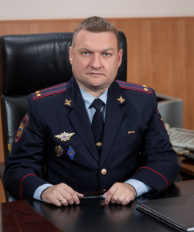
Родился 27 июня 1986 года в городе Ачинск Красноярского края. Начинал службу в Ачинске в 2009 году оперуполномоченным. С 2013 года работал в Краевом управлении наркоконтроля на различных оперативных должностях. В 2016 году назначен начальником отделения Краевого управления наркоконтроля. В 2019 году назначен заместителем начальника полиции Богучанского района; В марте 2021 года назначен на должность заместителя начальника полиции (по оперативной работе) МО МВД России «Шарыповский»; С февраля 2023 года - заместитель начальника МО МВД России «Ачинский» - начальник полиции. С мая 2024 назначен начальником МО МВД России "Шарыповский"

Метелкин Игорь Викторович
Заместитель начальника Межмуниципального отдела МВД России «Шарыповский» начальник полиции подполковник полиции
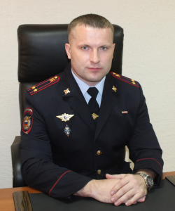
Игорь Викторович родился 27 апреля 1989 года в г. Назарово Красноярского края.
В 2008 окончил Томский коммунально-строительный техникум, в 2017 Московский психолого-социальный университет.
с 24 июля 2023 года является заместителем начальника отдела начальником полиции.

Коваленко Ольга Александровна
Заместитель начальника Межмуниципального отдела МВД России "Шарыповский" начальник следственного отдела подполковник юстиции
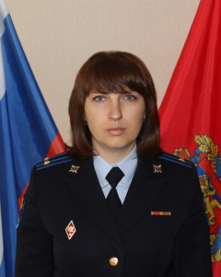
Ольга Алескандровна родилась 23 июня 1981 года в г. Ачинске Красноярского края.
В 1998 году поступила в Ачинский филиал Московского гуманитарного института на факультет "Юриспруденция".
В 2002 году начала свою профессиональную деятельность в ОВД по г. Ачинску и Ачинскому району. В 2009 году назначена на должность начальника отдела следсвенного управления ОВД по г. Ачинску и Ачинскому району.
В 2012 году перевелась в МО МВД России "Шарыповский". В 2015 стала заместителем начальника следственного отдела МО МВД России "Шарыповский".
В 2018 году снова перевелась в г. Ачинск, но в 2020 году вернулась в г. Шарыпово, где заняла должность заместителя начальника МО МВД России "Шарыповский" и является начальником следственного отдела.
Коваленко Ольга Александровна награждена медалями Министерства внутренних дел российской Федерации 3 и 2 степени "За отличие в службе". Имеет 37 поощрений.

Иванов Алексей Иванович
Заместитель начальника Межмуниципального отдела МВД России «Шарыповский» майор внутренней службы
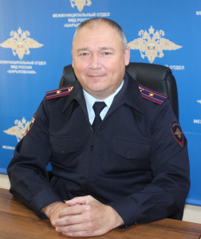
Алексей Иванович родился 8 февраля 1977 года в поселке Предивинск Больше-Муртинского района Красноярского края.
В 2008 окончил СибГТУ г. Красноярска, в 2015 МЭСИ.
С 12 августа 2022 года является заместителем начальника отдела.

Мулярчик Максим Александрович
Заместитель начальника Межмуниципального отдела МВД России «Шарыповский» начальник ОРЛС подполковник полиции
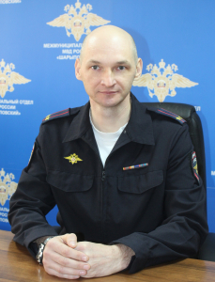

МУ МВД России по ЗАТО г. Железногорск

Шурпик Евгений Иванович
Врио начальника Межмуниципального управления МВД России по ЗАТО г. Железногорск -полковник полиции
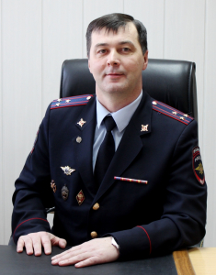
Врио начальника Межмуниципального управления МВД России по ЗАТО г. Железногорск- Шурпик Евгений Иванович, полковник полиции, родился 23 октября 1974 года в с. Самойловка Абанского района Красноярского края.
После окончания средней школы поступил в Красноярский Государственный Аграрный Университет, который успешно окончил в 1996 году. В 2009 году окончил Сибирский юридический институт МВД РФ. В 1998 году поступил на службу в органы внутренних дел по Абанскому району на должность следователя. После этого проходил службу на различных должностях. Последнее место службы ГУ МВД России по Красноярскому краю с которого в сентябре 2015 года был назначен на должность заместителя начальника – начальника полиции Межмуниципального управления МВД России по ЗАТО г. Железногорск.
За многолетнюю безупречную службу, высокие показатели в служебной деятельности награжден медалью "За отличие в службе" 2 степени.

Лоренц Андрей Владимирович
Заместитель начальника Межмуниципального управления МВД России по ЗАТО г. Железногорск полковник внутренней службы
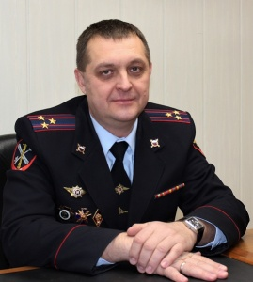
Заместитель начальника Лоренц Андрей Владимирович, полковник внутренней службы, родился 24 января 1970 года в с. Нахвальское Сухобузимского района Красноярского края.
После окончания средней школы поступил в Красноярский Государственный Педагогический Университет им. Астафьева, который успешно окончил в 1994 году. После окончания Университета поступил на службу в органы внутренних дел на должность старшего инспектора ПДН УВД в г. Железногорск. В 2005 году назначен на должность заместителя начальника ОГИБДД, а затем на должность заместителя начальника МОБ УВД в г. Железногорск. В марте 2011 года назначен на должность начальника МОБ ОВД по г. Железногорску Красноярского края. В ходе реорганизации органов внутренних дел края успешно прошел аттестацию и был назначен на должность заместителя начальника полиции (по охране общественного порядка) Управления МВД Росии по ЗАТО г. Железногорск. В сентябре 2011г. назначен на должность заместителя начальника Управления МВД Росии по ЗАТО г. Железногорск. В 2016 году с отличием окончил Омскую академию МВД России с присвоением квалификации "юрист".
За время службы награжден медалями "За отличие в службе" 1,2,3 степени, "70 лет Вооруженным Силам", нагрудным знаком ВВ МВД России "За отличие в службе" 2 степени.

Минисламов Михаил Николаевич
Заместитель начальника Межмуниципального управления - начальник следственного отдела полковник юстиции
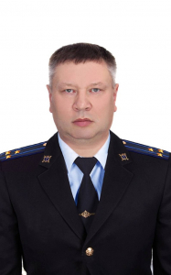
Заместитель начальника управления МВД России- начальник следственного отдела Минисламов Михаил Николаевич, полковник юстиции, родился 12 июня 1978 года в Республике Хакасия, Орджоникидзевского района, п. Копьево.
Закончив среднюю школу поступил в Красноярскую Высшую школу МВД России, которую окончил в 2000 году. После окончания Сибирского юридического института МВД России поступил на службу в органы внутренних дел на должность следователя в ГСУ при ГУВД по Красноярскому краю. В 2014 году перешёл на должность преподавателя на кафедру криминалистики в СибЮИ ФСКН России, где проработал до июля 2020 года. В июле 2020 года был назначен на должность заместителя начальника следственного отдела МУ МВД России по ЗАТО г. Железногорск. В июне 2024 года был назначен заместителем начальника управления- начальником следственного отдела МУ МВД России по ЗАТО г. Железногорск.
За время службы награжден медалями МВД России "За отличие в службе" III, II, I степени.

Янаева Оксана Анатольевна
Заместитель начальника управления МВД России- начальник отделения (по работе с личным составом) майор полиции
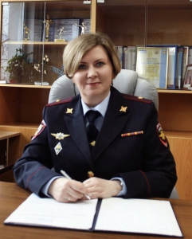
Заместитель начальника управления МВД России- начальник отделения (по работе с личным составом), майор полиции, родилась 2 июня 1981 года в городе Красноярск-26 Красноярского края.
После окончания школы поступила в КГПУ им Астафьева, который успешно окончила в 2003 году. С февраля 2004 года по февраль 2009 года проходила службу в ВВ МВД России. В феврале 2009 года поступила на службу в органы внутренних дел на должность милиционера ОР ППСМ УВД №83 МВД России. С марта 2010 года проходила службу в отделе кадров на должности по воспитательной работе. В октябре 2024 года назначена на должность заместителя начальника управления МВД России- начальника отделения (по РЛС).
За время службы награждена медалью МВД России "За отличие в службе" III, II, I степени, нагрудным знаком "За ратный труд".

ОМВД России по ЗАТО г. Зеленогорск

Муравьев Вячеслав Геннадьевич
Начальник ОМВД России по ЗАТО г. Зеленогорск полковник полиции
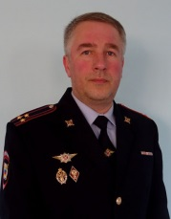
Вячеслав Геннадьевич Муравьев родился 25 сентября 1975 года в селе Тюхтет Красноярского края.
В 2005 году окончил Межрегиональный правовой колледж Красноярского государственного университета по специальности "юрист".
В органах внутренних дел с 1996 года.
Службу начал в должности командира отделения УИН УВД Красноярского края.
С 1997 года - младший оперуполномоченный отделения по борьбе с преступностью против личности ОСО ГУВД Красноярского края.
С 1999 года - младший оперуполномоченный МРО по раскрытию заказных, серийных и особо тяжких преступлений УУР ГУВД по Красноярскому краю.
С 2000 года - младший оперуполномоченный МРО по раскрытию убийств при ГУВД по Красноярскому краю.
С 2003 года - младший оперуполномоченный ОРЧ УУР ГУВД по Красноярскому краю.
С 2005 года - оперуполномоченный ОРЧ УУР ГУВД по Красноярскому краю.
С 2006 года - оперуполномоченный отделения по раскрытию убийств ОРЧ УР № 1 ГУВД по Красноярскому краю.
С 2008 года - заместитель начальника отдела - начальник отделения по раскрытию убийств ОРЧ УР № 1 ГУВД по Красноярскому краю.
С 2011 года - начальник отдела по раскрытию серийных убийств и преступлений, связанных с половой неприкосновенностью ОРЧ УР № 1 ГУ МВД России по Красноярскому краю.
С 2012 года - начальник отделения 4-го отдела (по раскрытию преступлений против личности) УУР ОРЧ ГУ МВД России по Красноярскому краю.
С 2015 года - заместитель начальника полиции МО МВД России "Канский" по организации оперативной работы.
С 2021 года - заместитель начальника МО МВД России «Канский» - начальник полиции.
14 ноября 2022 года Вячеслав Геннадьевич Муравьев назначен на должность начальника Отдела МВД России по ЗАТО г.Зеленогорск
Имеет медали "За отличие в службе" I, II, III степени.

Кляус Денис Сергеевич
Заместитель начальника ОМВД России по ЗАТО г.Зеленогорск - начальник полиции майор полиции
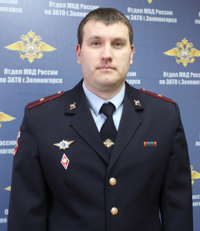
Кляус Денис Сергеевич родился в 1986 году в г.Красноярск-45.
В 2009 году окончил СибГАУ, в 2016 - "Современную гуманитарную академию", специалиность юриспруденция.
Службу в органах внутренних дел начал в 2012 году с должности оперуполномоченного ОЭБиПК.
С 2020 по март 2024 года занимал должность начальника тыла ОМВД России по ЗАТО г.Зеленогорск.
29 марта назначен на должность начальника полиции Отдела МВД России по ЗАТО г. Зеленогорск.
За время насения службы награжден медалью "За отличие в службе» 3 степени.
Женат, воспитывает двух детей.

Клёнина Юлия Сергеевна
Заместитель начальника ОМВД России по ЗАТО г. Зеленогорск - начальник следственного отдела подполковник юстиции
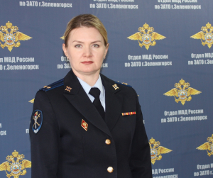
Юлия Сергеевна Клёнина родилась в 1978 году в ст. Саянская Рыбинского района Красноярского края.
В 1999 г. окончила Сибирский юридический институт МВД России г. Красноярск.
Службу в органах внутренних дел начала в 1999 г. с должности следователя следственного отделения при ЛОВД на ст. Абакан.
В 2009 - 2010 гг. состояла в должности заместителя начальника Отдела, начальника следственного отделения при ОВД по Партизанскому району.
В 2011 г. назначена заместителем начальника ОМВД России по ЗАТО г.Зеленогорск, начальником следственного отдела.
За время службы награжден ведомственными медалями: "За отличие в службе" 3, 2,1 степеней.

Поварцов Евгений Сергеевич
Заместитель начальника ОМВД России по ЗАТО г.Зеленогорск подполковник внутренней службы
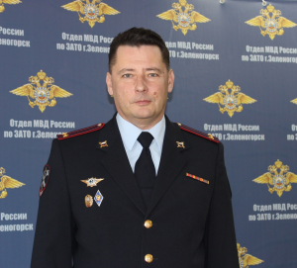
Евгений Сергеевич Поварцов родился в 1975 году.
В 1995 году окончил Вольское высшее военное училище тыла.
Службу в органах внутренних дел начал в 2002 году стажером по должности инспектора по гражданской обороне группы боевой и мобилизационной готовности ОВД г. Зеленогорск.
С 2005 года - старший инспектор отделения охраны общественного порядка ОВД г. Зеленогорск.
С 2007 года - заместитель начальника отдела внутренних по тыловому обеспечению ОВД МВД России в городе Зеленогорск Красноярского края.
С 2011 года - начальник тыла Отдела МВД России по ЗАТО г. Зеленогорск.
В сентябре 2019 года назначен на должность заместителя начальника Отдела МВД России по ЗАТО г.Зеленогорск.
За время службы неоднократно поощрялся руководством ОМВД и ГУ МВД России по Красноярскому краю.

Петровский Алексей Михайлович
Заместитель начальника ОМВД России по ЗАТО г.Зеленогорск - начальник ОРЛС майор полиции
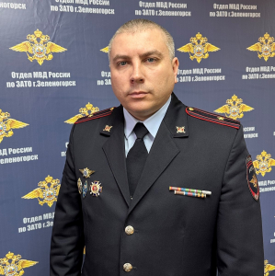
Алексей Михайлович Петровский родился 19 февраля 1988 года в с. Агинское, Саянского района, Красноярского края.
В 2017 году окончил Московский психолого-социальный универсистет по специальности "юриспруденция".
В органах внутренних дел проходит службу с 2007 года.
Начинал службу с должности сотрудника Госавтоинспекции в ОВД по Саянскому району.
В 2011 году продолжил службу в ОР ДПС отдела ГИБДД МО МВД России "Канский".
С апреля 2012 года проходил службу в должности специалиста отделения по работе с личным составом МО МВД России "Канский".
С 23 мая 2018 года являлся заместителем командира отдельной роты ППСП МО МВД России "Канский".
27 декабря 2019 года был назначен на должность помощника начальника МО МВД России "Канский" - начальника отделения по работе с личным составом.
С октября 2022 года по ноябрь 2024 - заместитель начальника МО МВД России "Канский" - начальник отделения по работе с личным составом.
В ноябре 2024 года назначен на должность заместителя начальника ОМВД России по ЗАТО г.Зеленогорск - начальника отделения по работе с личным составом.
За годы службы имеет свыше 30 поощрений. Женат. Воспитывает двоих детей.

МО МВД России "Краснотуранский"

Хабаров Олег Владимирович
Начальник Межмуниципального отдела МВД России "Краснотуранский"
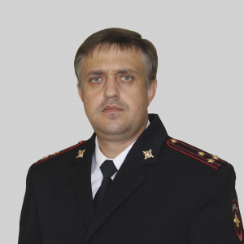
Хабаров Олег Владимирович родился 7 сентября 1980 года в селе Идринское, Идринского района, Красноярского края.
Отслужив в армии, в 2001 году поступил на службу в органы внутренних дел на должность участкового уполномоченного милиции Идринского ОВД.
За период службы Олег Владимирович занимал руководящие должности: начальник отделения УУМ, начальник штаба ОВД по Идринскому району.
В июне 2011 года Олег Владимирович назначен на должность заместителя начальника МО МВД России «Краснотуранский».
Олег Владимирович Хабаров имеет ведомственные награды: медаль «За отличие в службе» III степени.
В 2018 году приказом начальника ГУ МВД России по Красноярскому краю подполковник полиции Хабаров Олег Владимирович назначен начальником Межмуниципального отдела МВД России «Краснотуранский».
В ноябре 2022 года приказом начальника ГУ МВД России по Красноярскому краю за успехи в оперативно-служебной деятельности Хабарову Олегу Владимировичу присвоено звание полковника полиции.

Золотых Игорь Владимирович
Заместитель начальника отдела – начальник полиции
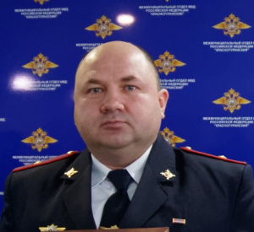
Золотых Игорь Владимирович родился 30.10.1979 года в с. Бея Бейского района р. Хакасия. В 2001 году окончил Красноярский государственный аграрный университет.
На службу в органы внутренних дел Игорь Владимирович поступил в 2014 году, проходил службу в должностях оперуполномоченного ГЭБиПК ОМВД России по Боградскому району р. Хакасия, затем в МО МВД России «Балахтинский». С сентября 2021 года по март 2023 году являлся начальником отделения полиции МО МВД России «Балахтинский».
Приказом начальника ГУ МВД России по Красноярскому краю с 01.04.2023 года Золотых И.В. назначен на должность заместителя начальника – начальника полиции МО МВД России «Краснотуранский».

Бауэр Роман Викторович
Заместитель начальника отдела – начальник Следственного отделения МО МВД России «Краснотуранский»
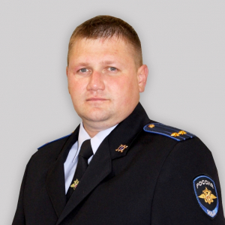
Бауэр Роман Викторович родился 10 июля 1983 года в селе Краснотуранск, Краснотуранского района, Красноярского края.
В 2002 году окончил Сибирский юридический институт МВД России и поступил на службу в органы внутренних дел инспектором по розыску отделения уголовного розыска ОВД Краснотуранского района. За период службы Роман Викторович занимал руководящие должности: начальник отделения дознания ОВД, начальник отделения дознания МО МВД России «Краснотуранский».
В январе 2012 года Роман Викторович назначен на должность заместителя начальника отдела – начальник следственного отделения МО МВД России «Краснотуранский».
Роман Викторович Бауэр имеет ведомственные награды: медали «За отличие в службе» II, III степеней.

Носов Николай Васильевич
Заместитель начальника МО МВД России "Краснотуранский"
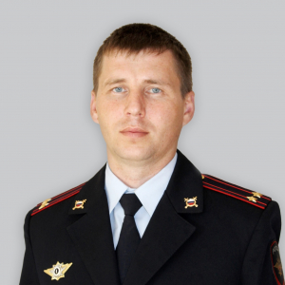
Носов Николай Васильевич родился 6 ноября 1979 года в селе Краснотуранск, Красноярского края..
В органах внутренних дел проходит службу с 2004 года.
Начинал службу в должности участкового уполномоченного милиции.
С апреля 2007 года - начальник отделения участковых уполномоченных милиции ОВД по Краснотуранскому району.
С июня 2011 года – начальник отдела УУПиПДН Мо МВД России «Краснотуранский».
В 2014 году окончил Омскую Академию МВД России.
С апреля 2015 года – помошник начальник отдела по работе с личным составом – начальник отделения по работе с личным составом МО МВД России «Краснотуранский».
В 2020 году назначен заместителем начальника МО МВД России "Краснотуранский".

Чирков Сергей Владимирович
Заместитель начальника отдела - начальник ОРЛС МО МВД России «Краснотуранский»
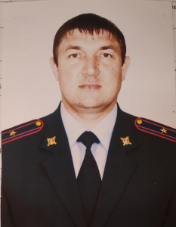
Чирков Сергей Владимирович родился 22 января 1983 года в с. Отрок Идринского района Красноярского края. В 2017 году окончил «Открытый институт – Высшая образовательная школа г. Москва» по специальности юриспруденция.
На службу в органы внутренних дел поступил в апреле 2014 года, в сентябре 2012 года назначен на должность специалиста ОРЛС. 30 января 2023 года приказом начальника ГУ МВД России по Красноярскому краю назначен на должность заместителя начальника отдела- начальника ОРЛС МО МВД России «Краснотуранский».

МО МВД России "Шушенский"

Зубарев Николай Иванович
Начальник Межмуниципального отдела МВД России "Шушенский"
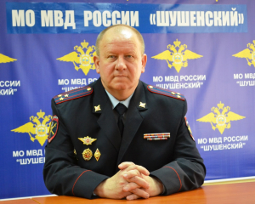
Родился 30 ноября 1961 года. С 1980 по 1982 годы походил службу в вооруженных силах. В октябре 1982 г. пришел на службу в органы внутренних дел в должности инспектора ПДН. В 1984 году окончил Нижнетагильскую средне специальную школу милиции МВД СССР, в 1996 году Красноярскую высшую школу милиции МВД РФ. За период службы занимал различные должности. С апреля 2000 года по 2011 год – начальник Ермаковского РОВД, с июня 2011 назначен на должность начальника Межмуниципального отдела МВД России «Шушенский». Имеет ведомственные награды: медаль «За безупречную службу III, II и I степени, медаль «За отличие в службе МВД», медаль «200 лет МВД России».

Ежов Вячеслав Викторович
Заместитель начальника МО МВД России "Шушенский" - начальник полиции
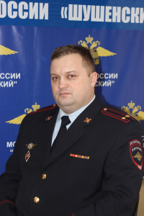
Приказом Главного Управления МВД России по Красноярскому краю на должность заместителя начальника отдела – начальника полиции Межмуниципального отдела МВД России «Шушенский» назначен подполковник полиции Ежов Вячеслав Викторович.
Вячеслав Викторович проходит службу в органах внутренних дел с 2003 года. За период службы занимал различные должности: от милиционера по охране ОВД до старшего оперуполномоченного отдела уголовного розыска.
С 2021 года занимал должность заместителя начальника полиции (по оперативной работе).
В целом, вся служебная деятельность Вячеслава Викторовича тесно связана с противодействием преступности, обеспечением общественного порядка и безопасности.

Шустова Наталия Николаевна
Заместитель начальника МО МВД России "Шушенский" - начальник следственного отдела
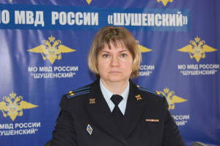
Родилась 17 августа 1981 года. В органах внутренних дел с декабря 2009 года. За период службы занимала должности следственных подразделений СУ УВД г. Красноярска и МО МВД России "Уярский". С 2021 года назначена на должность старшего следователя, а с 2022 заместителем начальника следственного отдела МО МВД России "Шушенский". В 2024 году назначена на должность заместителя начальника отдела – начальника следственного отдела Межмуниципального отдела МВД России «Шушенский». Имеет высшее образование, в 2009 году окончила Сибирский Федеральный Университет г. Красноярск. Имеет ведомственные награды: медаль «За отличие в службе III степени».

Вольский Александр Юрьевич
Заместитель начальника отдела МВД России – начальник отделения (по работе с личным составом) Межмуниципального отдела МВД России «Шушенский»
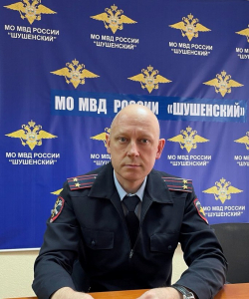

Дындарь Виктор Николаевич
Заместитель начальника Межмуниципального отдела МВД России «Шушенский»
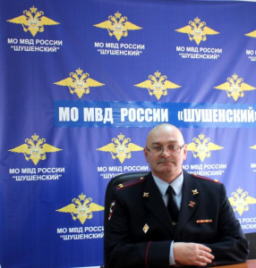
Родился 24 ноября 1973 года. В органах внутренних дел с октября 1993 года. Начинал службу в органах внутренних дел с должности милиционера отделения охраны ГОМ-1 Советского РУВД, г. Красноярск. За период службы занимал руководящие должности. С февраля 2023 года назначен на должность заместителя начальника Межмуниципального отдела МВД России «Шушенский». Имеет высшее образование, в 2019 году окончил Институт законоведения и управления ВПА г. Тула, юриспруденция. За время прохождения службы имеет ведомственные награды: медаль «За безупречную службу III, II и I степени».

МО МВД России "Боготольский"

Мельников Сергей Александрович
Начальник МО МВД России "Боготольский" подполковник полиции
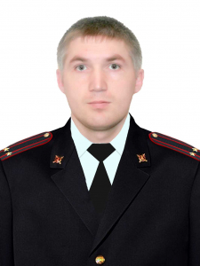
Подполковник полиции
Родился 19.04.1979г. в п. Кожаны Балахтинского района Красноярского края
В 2012 году окончил Омскую академию МВД России г. Омск, по направлению правоохранительная деятельность, юрист.
С февраля 2003г. по август 2006г. участковый уполномоченный полиции ТПМ п. Кожаны ОВД Балахтинского района.
С августа 2006г. по ноябрь 2007г. оперуполномоченный отдела уголовного розыска ОВД г. Боготола и Боготольского района.
С ноября 2007г. по июнь 2011г. начальник отдела уголовного розыска Муниципального отдела МВД России "Боготольский".
С июня 2011 заместитель начальника полиции Межмуниципального отдела МВД России "Боготольский" (по оперативной работе).
С мая 2020 заместитель начальника отдела - начальник полиции
С 24 декабря 2020 года - начальник МО МВД России "Боготольский"
Сергей Александрович награжден Медалями МВД России "За отличие в службе" III, II степеней.

Зайцев Данил Игоревич
Заместитель начальника отдела - начальник полиции подполковник полиции
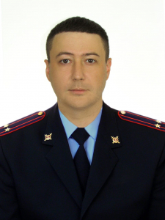
Данил Игоревич родился в г. Красноярске 28 февраля 1989 года. В 2008 году окончил Сибирский юридический институт МВД России по направлению «Правоохранительная деятельность», юрист.
Службу в органах внутренних дел начал в 2008 году оперуполномоченным отдела уголовного розыска ОВД по городу Назарово и Назаровскому району. С декабря 2011 года проходил службу в Межмуниципального отдела МВД России «Назаровский».
В ноябре 2020 года назначен начальником отдела уголовного розыска Межмуниципального отдела МВД России «Ачинский». С августа 2021 года назначен заместителем начальника полиции (по оперативной работе) Межмуниципального отдела МВД России «Ачинский».
С декабря 2023 года проходит службу в должности заместителя начальника Межмуниципального отдела МВД России «Боготольский» - начальника полиции.
Данил Игоревич за время службы награждён Медалями МВД России «За отличие в службе» II, III степеней.

Ригер Александр Александрович
Заместитель начальника МО МВД России "Боготольский" подполковник внутренней службы
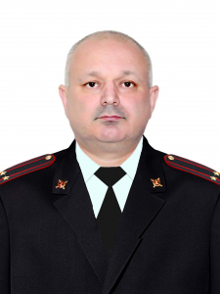
Александр Александрович родился в д. Красная Балахтинского района Красноярского края 12 марта 1971 года. В 2009 году окончил Сибирский юридический институт МВД России по направлению "правоохранительная деятельсноть",юрист.
Службу в органах внутренних дел начал милиционером ППС Балахтинского РОВД. В октябре 1992 года назначен оперуполномоченным ОУР, а в декабре 1995 старшим оперуполномоченным ОУР ОВД Балахтинского района. С декабря 1998 года проходил службу в должности следователя СО при ОВД Балахтинского района. В январе 2003 года назначен заместителем начальника отдела - начальником штаба Балахтинского РОВД. С июля 2008 года проходил службу в должности начальника ОВД по Большемуртинскому району. В июле 2011 года назначен начальником штаба Межмуниципального отдела МВД России "Боготольский". С июля 2018 проходит службу в должности заместителя начальника Межмуниципального отдела МВД России "Боготольский".
Александр Александрович за время службы награжден Медалями МВД России "За отличие в службе" I, II, III степеней.

Рахматулин Рустам Мигдятович
Заместитель начальника отдела МВД России - начальник СО подполковник юстиции
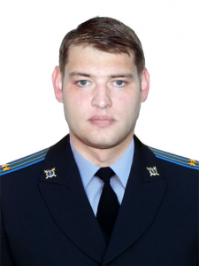
Рустам Мигдятович родился в г. Боготол Красноярского края 01 марта 1983 года. В 2010 году окончил Красноярский государственный аграрный университет по специальности "юриспруденция", юрист.
Службу в органах внутренних дел начал в октябре 2002 года в должности милиционера патрульно-постовой службы милиции ЛОВД на ст. Боготол. В августе 2003 года назначен надолжность следователя следственного отдела при ЛОВД на ст. Боготол. С июля 2010 года проходил службу в должности заместителя начальника следственного отдела при МОВД "Боготольский". В ноябре 2015 года назначен на должность заместителя начальника отдела МВД России - начальника СО Межмуниципального отдела МВД России "Боготольский".
За время службы Рустам Мигдятович награжден Медалями МВД России "За отличие в службе" III степени.

Петроченко Оксана Александровна
Заместитель начальника отдела МВД России - начальник ОРЛС подполковник полиции
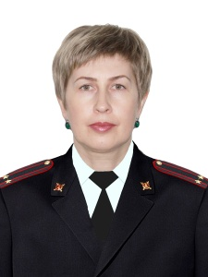
Заместитель начальника отдела МВД России – начальник отделения (по работе с личным составом) Межмуниципального отдела МВД России «Боготольский» подполковник полиции Петроченко Оксана Александровна
Оксана Александровна родилась в совхозе Шарыповский Красноярского края, Шарыповского района 15 июля 1976 года. В 1998 году окончила Лесосибирский педагогически институт по специальности «Филология», в 2017 году окончила «Открытый институт – Высшая профессиональная школа» по направлению «юриспруденция».
Службу в органах внутренних дел начала 22 июня 2006 стажером по должности инспектора по делам несовершеннолетних Боготольского ГРОВД, а в сентябре 2006 назначена на должность инспектора по делам несовершеннолетних Боготольского ГРОВД. В августе 2011 года назначена на должность инспектора (по делам несовершеннолетних) отделения по делам несовершеннолетних ОУУПиДН Межмуниципального отдела МВД России «Боготольский». С 1 ноября 2012 проходила службу в должности заместителя начальника ОУУПиДН - начальника ПДН. 30 октября 2022 Петроченко О.А. назначена на должность заместителя начальника отдела МВД России – начальника отделения (по работе с личным составом) МО МВД России «Боготольский».
Оксана Александровна за время службы награждена медалями МВД России «За отличие в службе» III, II, I степени.

МО МВД России "Казачинский"

Евсеенко Сергей Николаевич
Начальник Межмуниципального отдела МВД России "Казачинский" полковник полиции
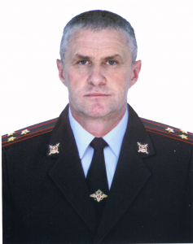
Полковник полиции
Родился 28 ноября 1969 года в Красноярском крае
В 2003 году окончил Сибирский юридический институт МВД России.
С августа 2015 года назначен на должность начальника Межмуниципального отдела МВД России "Казачинский"
Сергей Николаевич награжден медалью МВД России "За отличие в службе" I, II и III степени.

Тимохович Андрей Анатольевич
Начальник полиции Межмуниципального отдела МВД России "Казачинский" подполковник полиции
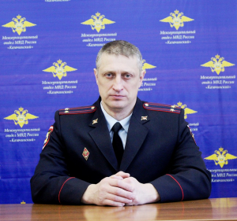
Подполковник полиции
Родился 25 февраля 1974 года в с. Казачинское Казачинского района Красноярского края
В 2005 году окончил Сибирский юридический институт, по направлению правоохранительная деятельность.
С мая 1994 года оперуполномоченный группы по экономическим преступлениям Казачинского РОВД
С февраля 2002 года оперуполномоченный отделения зонального контроля и организационно-методического обеспечения УБЭП ГУВД Красноярского края
С июня 2003 года заместитель начальника отдела, начальник криминальной милиции ОВД Казачинского района
С июня 2011 года по настоящее время заместитель начальника, начальник полиции Межмуниципального отдела МВД России «Казачинский".
Андрей Анатольевич награжден медалью МВД России "За отличие в службе" II и III степени.

Гроцкий Павел Александрович
Начальник Следственного отдела- майор юстиции
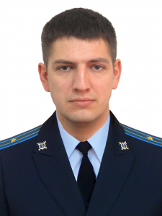
Родился 12 января 1988 году в с. Тасеево Тасеевского района Красноярского края.
В 2010 году окончил Красноярский Государственный аграрный Университет по специальности - юриспруденция.
В 2013 году назначен на должность следователя Следственного отдела МО МВД России "Казачинский"
В 2017 году назначен на должность начальника отдела №11 СУ Межмуниципального управления "Красноярское"
26 января 2018 года возглавил следственный отдел МО МВД России «Казачинский».

Егер Алексей Гейнрихович
Заместитель начальника Межмуниципального отдела МВД России "Казачинский" - подполковник внутренней службы
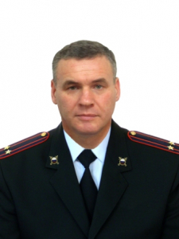
Подполковник внутренней службы
Родился 06 апреля 1971 года в с. Рождественское Казачинского района Красноярского края
В 2008 году окончил Сибирский юридический институт, по направлению правоохранительная деятельность.
С сентября 1994 года по апрель 1995 года Милиционер охраны ИВС
С ноября 2000 года по ноябрь 2010 года инспектор ДПС ОГИБДД Казачинского РОВД
С ноября 2010 года по июнь 2012 года участковый уполномоченный полиции ОУУПиПДН Межмуниципального Отдела МВД России "Казачинский"
С декабря 2013 года по февраль 2018 года начальник смены дежурной части Межмуниципального Отдела МВД России "Казачинский"
С февраля 2018г. по настоящее время заместитель начальника Межмуниципального отдела МВД России «Казачинский»
Алексей Гейнрихович награжден медалью МВД России "За отличие в службе" I, II и III степени.

Пачкин Юрий Александрович
Заместитель начальника полиции по оперативной работе Межмуниципального отдела МВД России "Казачинский" подполковник полиции
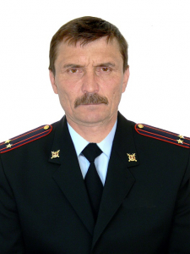
Подполковник полиции
Родился 14 декабря 1968 года в с. Урджар Семипалатинской области, Казахской ССР
В 2012 году окончил Современную гуманитарную академию, г. Москва, бакалавр юриспруденции, по направлению юриспруденция.
С ноября 1995 года по апрель 2002г. Участковый уполномоченный милиции Казачинского РОВД
С апреля 2002г. по февраль 2004 г. Оперуполномоченный отдела уголовного розыска Казачинского РОВД
С февраля 2004 г. по август 2018г. начальник отделения ОУР МО МВД России "Казачинский"
С августа 2018г. по настоящее время заместитель начальника полиции (по оперативной работе) Межмуниципального отдела МВД России «Казачинский» Красноярского края.
Юрий Александрович награжден медалью МВД России "За отличие в службе" I, II и III степеней, нагрудным знаком «Лучший сотрудник КМ».

Соболев Алексей Владиславович
Заместитель начальника полиции по охране общественного порядка - подполковник полиции
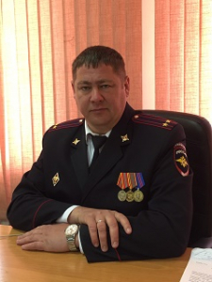
Подполковник полиции
Родился 28 января 1981 года в с. Галанино Казачинского района Красноярского края
В 2015 году окончил Современную гуманитарную академию, г. Москва, бакалавр юриспруденции, по направлению юриспруденция.
С апреля 2004 года по ноябрь 2020 года Участковый уполномоченный милиции ОВД Казачинского района
С ноября 2010 года по август 2011 года начальник отделения УУП ОВД по Казачинскому району
С августа 2011 года по август 2018 года заместитель начальника ОУУПиПДН Межмуниципального отдела МВД России "Казачинский"
С августа 2018 года по настоящее время заместитель начальника полиции (по охране общественного порядка) Межмуниципального отдела МВД России «Казачинский» Красноярского края.
Алексей Владиславович награжден медалью МВД России "За отличие в службе" II и III степеней.

Кузьмин Алексей Геннадьевич
Начальник пункта полиции Межмуниципального отдела МВД России "Казачинский" (дислокация с. Пировское) майор полиции
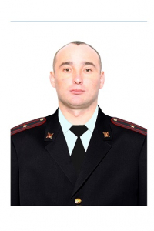
Майор полиции
Родился 1 января 1976 года в д. Комаровка Пировского района Красноярского края
В 2014 году окончил Барнаульский юридический институт МВД России, по направлению правоохранительная деятельность, юрист.
С августа 1997 года по май 1999г. милиционер 2 взвода 1 роты отдельного батальона ведомственной милиции
С ноября 2002 года. по ноября 2006 года младший инспектор по специальной связи
С ноября 2006 года по декабрь 2015 года дознаватель Пировского РОВД
С декабря 2015 года по декабрь 2018 оперуполномоченный ОУР Межмуниципального Отдела МВД России "Казачинский"
С декабря 2018г. по настоящее время начальник пункта полиции Межмуниципального отдела МВД России «Казачинский» Красноярского края.
Алексей Геннадьевич награжден медалью МВД России "За отличие в службе" I, II степеней.

Демидов Евгений Николаевич
Начальник отдела полиции МО МВД России "Казачинский" (дислокация п. Большая Мурта) подполковник полиции
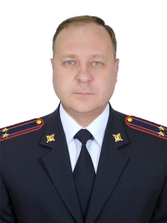
Майор полиции
Родился 14 апреля 1979 года в д. Комарово Большемуртинского района Красноярского края
В 2015 году окончил Санкт-Петербургский институт внешнеэкономической связи экономики и права бакалавр юриспруденции, по направлению юриспруденция.
С ноября 2001 года по июль 2002 года участковый уполномоченный милиции Большемуртинского РОВД
С июля 2002 года по февраль 2005 года инспектор по розыску ОУР Большемуртинского РОВД
С февраля 2005 года старший инспектор группы обеспечения общественного порядка Большемуртинского РОВД
С июня 2011 года начальник ОУП отдела полиции № 2 Межмуниципального Отдела МВД России "Казачинский"
С апреля 2016г. заместитель начальника отдела полиции № 2 Межмуниципального отдела МВД России «Казачинский».
С апреля 2020 года по настоящее время начальник отдела полиции Межмуниципального отдела МВД России «Казачинский».
Евгений Николаевич награжден медалью МВД России "За отличие в службе" II и III степеней.

МО МВД России "Бородинский"

Закавряшин Юрий Викторович
Начальник Межмуниципального отдела МВД России "Бородинский" - полковник полиции
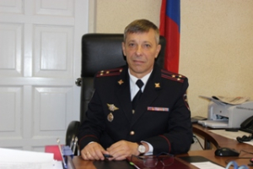
Закавряшин Юрий Викторович родился 1 января 1966 года в поселке Тамбовский Романовского района Алтайского края.
В 1992 году окончил Красноярский политехнический институт.
В 2016 году окончил МЭИ по специальности юриспруденция.
Службу в органах внутренних дел Юрий Закавряшин начал в 1994 году, прошел путь от младшего следователя Рыбинского ГРОВД до заместителя начальника МО МВД России «Бородинский».
С августа 2014 года – начальник МО МВД России «Бородинский».
За время службы награжден государственной наградой – медалью «За отличие в охране общественного порядка», ведомственными медалями «За отличие в службе» 1, 2 и 3 степени, «За боевое содружество», «200 лет МВД».

Куличихина Валентина Владимировна
Заместитель начальника Межмуниципального отдела МВД России "Бородинский" – начальник следственного отдела подполковник юстиции
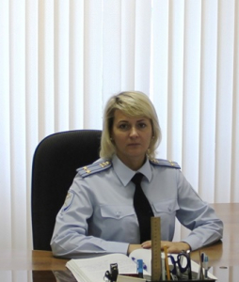
Начальник СО МО МВД России «Бородинский» подполковник юстиции Валентина Владимировна Куличихина.
Родилась 09 апреля 1975 года в г.Ангарск Иркутской области.
В 1995 году окончила Красноярский юридический техникум.
В 2008 году окончила Сибирский юридический институт МВД России.
В ОВД с 1996 года, в органах предварительного следствия с 2003 года.
На должности руководителя следственного отдела с октября 2014 года.

Варенников Алексей Андреевич
Заместитель начальника межмуниципального отдела МВД России "Бородинский" майор внутренней службы
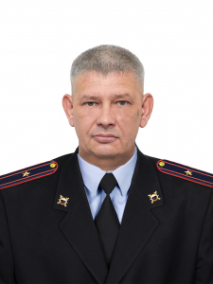
Заместитель начальника МО МВД России «Бородинский» майор внутренней службы Варенников Алексей Андреевич.
Варенников Алексей Андреевич родился 2 декабря 1982 года в с. Новая Солянка, Рыбинского района, Красноярского края.
В 2007 году окончил Красноярский юридический техникум по специальности – правоведенье.
В 2011 году окончил Омскую Академию Министерства Внутренних Дел Российской Федерации по окончанию присуждена квалификация – юрист, по специальности - «Правоохранительная деятельность».
Службу в органах внутренних дел Алексей Варенников начал в 2003 году с должности милиционера - водителя, с 2010 по 2016 года занимал должности участкового уполномоченного полиции, сотрудника отдела уголовного розыска, с 2016 года находился на должности начальника смены дежурной части МО МВД России «Бородинский».

С сентября 2023 года - заместитель начальника МО МВД России «Бородинский».

За время службы награжден ведомственными медалями «За отличие в службе» 1,2 и 3 степени.

Панченко Вячеслав Степанович
Заместитель начальника Межмуниципального отдела МВД России "Бородинский" - начальник полиции подполковник полиции
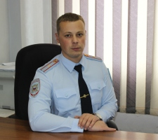
Панченко Вячеслав Степанович родился 31 января 1990 года в поселке Урал Рыбинского района Красноярского края.
В 2012 году окончил Омскую академию МВД РФ, по окончанию присвоена квалификация – юрист, по специальности - «Юриспруденция».
С 2012 года по декабрь 2021 года занимал различные должности в Межмуниципальном отделе МВД России «Бородинский»
С 31 декабря 2021 года занимает должность заместителя начальника Межмуниципального отдела МВД России «Бородинский» - начальник полиции.
За время службы награжден ведомственными медалями «За отличие в службе» 3 степени, «100 лет Уголовному розыску МВД России»

Громков Иван Викторович
Заместитель начальника отдела МВД России - начальник отделения (по работе с личным составом) Межмуниципального отдела МВД России "Бородинский" подполковник полиции
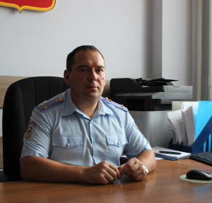
Громков Иван Викторович родился 28 декабря 1981 года в городе Заозерный Красноярского края. В июне 1999 года окончил среднюю общеобразовательную школу № 169 города Зеленогорск. С июня 2001 года по май 2003 года проходил срочную военную службу в Республике Чечня в отряде специального назначения.
На службу в ОВД поступил 25 сентября 2003 года в должности стажера по должности инспектора ДПС. В дальнейшем, занимал должности: инспектора ДПС, старшего инспектора ДПС, старшего госинспектора дорожного надзора, начальника РЭГ ОГИБДД, начальника ОГИБДД МО МВД России «Бородинский».
С 13 апреля 2021 по 21 июля 2023 занимал должность заместителя начальника полиции по ООП МО МВД России «Бородинский».
С 21 июля 2023 года занимает должность заместителя начальника отдела МВД России - начальник отделения (по работе с личным составом) Межмуниципального отдела МВД России "Бородинский".
В 2009 году окончил Сибирский юридический институт МВД РФ, по окончанию присвоена квалификация – юрист, по специальности - «Юриспруденция».
Награжден медалью МВД РФ «За отличие в службе 1,2,3 степени».
Женат, воспитывает несовершеннолетнюю дочь.

МО МВД России "Ирбейский"

Тюрин Олег Викторович
Начальник Межмуниципального отдела МВД России "Ирбейский" полковник полиции
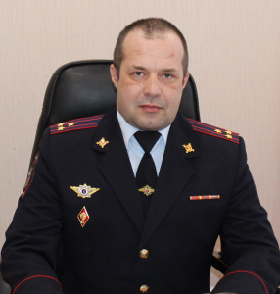
Родился 04 мая 1975 года в Красноярском крае, в селе Агинское Саянского района.
Образование высшее профессиональное. В 1998 году окончил Красноярскую высшую школу МВД.
Службу в органах внутренних дел начал в 1994 году. В марте 2016 года назначен начальником Отдела МВД России по Туруханскому району.
С марта 2019 года - начальник Межмуниципального отдела МВД России "Ирбейский".
За время службы награжден ведомственными медалями "За отличие в службе" 1, 2, 3 степеней.

Демченко Роман Алексеевич
Заместитель начальника МО - начальник полиции, подполковник полиции
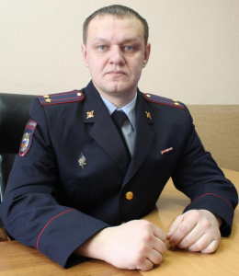
Заместитель начальника МО - начальник полиции подполковник полиции Демченко Роман Алексеевич.
Родился 22.04.1984 года в с. Юдино Ирбейского района Красноярского края.
Службу в органах внутренних дел начал в 2006 году. С августа 2022 года назначен заместителем начальника МО – начальником полиции.
За период службы награжден медалями МВД за отличие в службе 2-3 степени.

Рыжова Ирина Владимировна
Заместитель начальника Межмуниципального отдела МВД России "Ирбейский"- начальник следственного отделения, подполковник юстиции
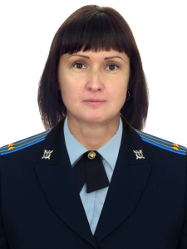
Рыжова Ирина Владимировна родилась 14 ноября 1978 года в г. Саяногорске Красноярского края
С 1997 года поступила на службу в органы внутренних дел на должность следователя
В 2004 году получила высшее юридическое образование в Красноярском Государственном университете
В июне 2017 года назначена на должность заместителя начальника Межмуниципального отдела МВД России "Ирбейский" - начальника следственного отделения
За годы прохождения службы в органах внутренних дел награждаена медалями 3, 2 и 1 степени "За отличие в службе"

Максимов Андрей Владимирович
Заместитель начальника отдела - начальник ОРЛС, подполковник полиции
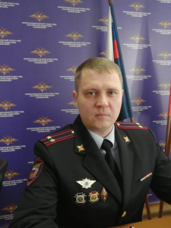
Заместитель начальника отдела - начальник ОРЛС подполковник полиции Максимов Андрей Владимирович.
Родился 17.06.1984 года в г. Буденовск, Ставропольского края.
С 2004 по 2007 проходил военную службу в вооруженных силах РФ. Службу в органах внутренних дел начал в 2007 году. С октября 2022года назначен заместителем начальника – начальником ОРЛС.
За период службы награжден государственной наградой медалью «За отвагу», также ведомственными медалями «За службу в Спецназе», Медалями МВД за отличие в службе 2-3 степени».

Мурашов Сергей Дмитриевич
Заместитель начальника Межмуниципального отдела, подполковник внутренней службы
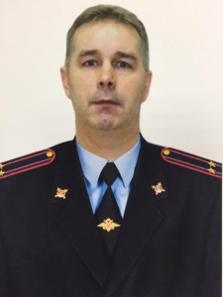
Заместитель начальника Межмуниципального отдела подполковник внутренней службы Мурашов Сергей Дмитриевич.
Родился 17.07.1972 года в с. Дзержинское, Красноярского края.
С 1990 по 1992 проходил военную службу в вооруженных силах РФ. Службу в органах внутренних дел начал в 1993 году. С декабря 2022 года назначен заместителем начальника МО.
За время службы награжден ведомственными медалями "За отличие в службе" 1, 2, 3 степеней.

Крупенько Сергей Викторович
Начальник отделения полиции Межмуниципального отдела, майор полиции
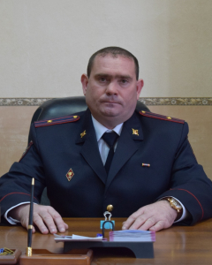
Начальник отделения полиции Межмуниципального отдела майор полиции Крупенько Сергей Викторович
Родился 13.11.1979 года в с. Агинское, Саянского района, Красноярского края.
Службу в органах внутренних дел начал в 2005 году. С июля 2019 года назначен начальником отделения полиции МО.
За время службы награжден ведомственными медалями "За отличие в службе" 2, 3 степеней.

МО МВД России "Уярский"

Барбаш Антон Евгеньевич
Начальник Межмуниципального отдела МВД России "Уярский" подполковник полиции
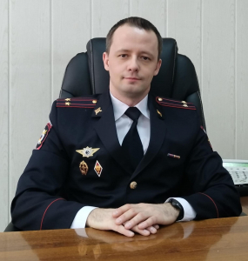

Шахрай Вячеслав Владимирович
Заместитель начальника Межмуниципального отдела МВД России "Уярский" подполковник внутренней службы
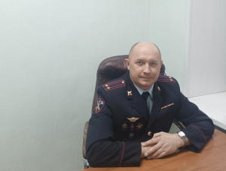

Левин Андрей Витальевич
Заместитель начальника Межмуниципального отдела МВД России "Уярский" начальник полиции подполковник полиции
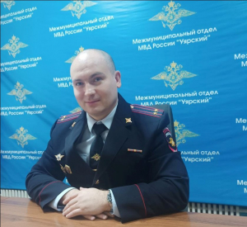

Солодушко Антон Сергеевич
Заместитель начальника отдела-начальник отделения (по работе с личным составом) капитан полиции
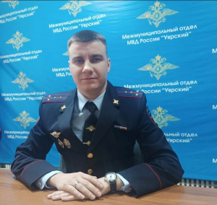

МО МВД России "Балахтинский"

Выволокин Виталий Павлович

Начальник Межмуниципального отдела МВД России "Балахтинский" полковник полиции
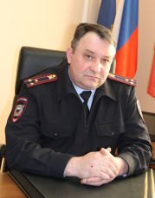
Выволокин Виталий Павлович полковник полиции родился в г. Ужур Красноярского края
В 1992 году окончил Красноярский аграрный государственный университет по специальности "зоотехник".
В 2006 году окончил Сибирский юридический институт МВД РФ г. Красноярск по специальности "юрист"
15.06.1993 милиционер изолятора временного содержания
31.08.1993 эксперт-криминалист
22.04.1996 старший оперуполномоченный БЭП
16.02.2006 Начальник отделения уголовного розыска
09.07.2006 Заместитель начальника отдела - начальник милиции общественной безопасности
09.07.2009 Первый заместитель начальника отдела - начальник криминальной милиции
24.12.2010 Начальник Отдела внутренних дел по Балахтинскому району
14.06.2011 Начальник МО МВД России "Балахтинский"
Награжден медалями "За отличие в службе" 3-ей степени (Приказ Главного управления МВД России по Красноярскому краю №260 л/с от 06.11.2003 , 2-ой степени (Приказ Главного управления МВД России по Красноярскому краю №225 л/с от 03.11.2006, 1-ой степени (Приказ Главного управления МВД России по Красняорскому краю № 1221 л/с от 01.11.2011).
Юбилейной медалью "75 лет службе экономической безопасности МВД России" (Приказ Главного управления МВД России по Красноярскому краю № 14 от 11.03.2012

Мишаков Андрей Александрович

Заместитель начальника Межмуниципального отдела МВД России "Балахтинский" начальник полиции подполковник полиции
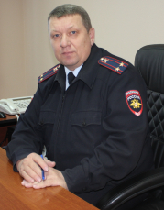
Мишаков Андрей Александрович подполковник полиции родился в г. Красноярск Красноярского края
26.06.1988 году окончил Красноярский институт цветных металлов по специальности "мастер"
26.06.2007 году окончил Государственное образовательное учреждение высшего профессионального образования "Хакасский государственный университет имени Н.Ф. Катанова по специальности "юрист"
01.04.1994 Стажер по должности инспектора подразделения по делам несовершеннолетних
01.07.1994 Инспектор по делам несовершеннолетних
04.02.1996 Оперуполномоченный БЭП
12.04.1997 Старший оперуполномоченный БЭП
15.05.1997 Заместитель начальника милиции общественной безопасности
02.06.1999 Начальник отделения по организации работы участковых инспекторов милиции
21.02.2000 Заместитель начальника милиции общественной безопасности
10.06.2001 Заместитель начальника отдела-начальник полиции Межмцниципального отдела МВД России "Балахтинский"
Награжден медалями "За отличие в службе" 1,2,3 степени. Нагрудным знаком "За верность долгу".

Иконников Александр Александрович

Заместитель начальника Межмуниципального отдела МВД России "Балахтинский" подполковник внутренней службы
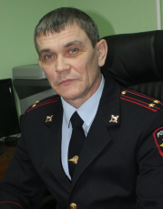
Иконников Александр Александрович подполковник внутренней службы родился в п. Чистое Поле Балахтинского района Красноярского края
26.06.1992 окончил Красноярский государственный аграрный университет по специальности "ученый-агроном".
30.05.1995 милиционер отделения военезированной охраны
03.02.1999 командир отделения по охране объектов отделения военезированной охраны
01.03.1999 помощник участкового инспектора милиции отделения по организации работы участковых инспекторов милиции
12.09.1999 оперуполномоченный группы по борьбе с экономическими преступлениями
24.06.2007 старший оперуполномоченный группы по борьбе с экономическими преступлениями
21.04.2011 начальник тыла
03.06.2016 заместитель начальника Межмуниципального отдела МВД России "Балахтинский"
Награжден медалями "За отличие в службе" 1,2,3 степени.

Калганова Светлана Николаевна

Заместитель начальника Межмуниципального отдела МВД России "Балахтинский" - начальник следственного отделения Межмуниципального отдела МВД России "Балахтинский" подполковник юстиции
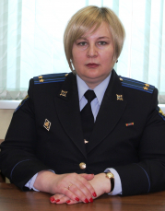
Калганова Светлана Николаевна родилась 02 августа 1982 г. в п. Приморск, Балахтинского района Красноярского края. Службу в органах внутренних дел начала в 2005 году.
В 2004 году окончила Красноярский государственный аграрный университет по специальности юриспруденция.
В органа внутренних дел начала свой путь в марте 2005 года.
С сентября 2019 года - начальник отдела №13 (по расследованию преступлений на обслуживаемой территории) Межмуниципального отдела МВД России "Красноярское".
С февраля 2022 года возглавляет следственное отделение Межмуниципального отдела МВД России "Балахтинский"
Замужем.

Рыковский Сергей Викторович

Заместитель начальника - начальник отделения по работе с личным составом Межмуниципального отдела МВД России "Балахтинский" подполковник полиции
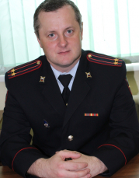

МО МВД России "Курагинский"

Чудайкин Евгений Владимирович
Начальник Межмуниципального отдела МВД России "Курагинский" полковник полиции
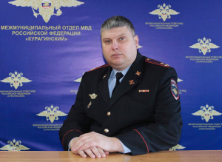
Родился 31 марта 1982 года. В органах внутренних дел с апреля 2005 года. Начинал службу в органах внутренних дел с должности инспектора дорожно-патрульной службы. За период службы занимал руководящие должности. В сентябре 2012 года был назначен на должность заместителя начальника полиции (по оперативной работе) Межмуниципального отдела МВД России «Шушенский». С 30 июля 2024 года приступил к исполнению обязанностей начальника Межмуниципального отдела МВД России «Курагинский».
Имеет два высших образования, в 2012 году окончил Сибирский юридический институт МВД РФ. За время прохождения службы имеет ведомственные награды: медали «За отличие в службе» III степени, «За отличие в службе» II степени.

Сторожук Дмитрий Александрович
Заместитель начальника Межмуниципального отдела МВД России "Курагинский" подполковник внутренней службы
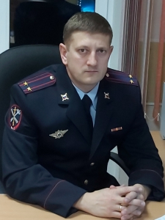
Сторожук Дмитрий Александрович родился в Новоселовском районе Красноярского края в 1979 году. В 2002 году он окончил «Красноярский Государственный Аграрный Университет» по специальности инженер- механик. После окончания учебного заведения с 2002 по 2007 годы проходил службу в подразделениях ГИБДД г. Красноярска.
В 2010 году он был назначен заместителем начальника отдела ГИБДД МУВД «Минусинский» В 2012 года назначен на должность начальника отдела ГИБДД МО МВД России» Минусинский»
В 2013 году он окончил «Новосибирский государственный университет экономики и управления НИНХ» по специальности «Юрист». В 2015 году присвоено звание Подполковник полиции.
В период с 2016 по 2018 годы проходил службу в должности начальника отдела ГИБДД МО МВД России «Курагинский».
В январе 2020 года назначен на должность заместителя начальника МО МВД России «Курагинский».
За добросовестную службу награжден ведомственными наградами. Женат, воспитывает сына.

Запольская Ольга Сергеевна
Заместитель начальника отдела МВД России - начальник следственного отдела подполковник юстиции
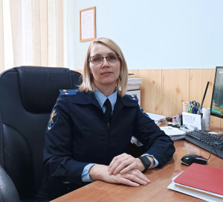
Запольская Ольга Сергеевна родилась в 1985 году в п. Курагино Курагинского района Красноярского края. В органах внутренних дел служит с 2006 года, занимала различные должности в следственном отделе Межмуниципального отдела МВД России "Курагинский". В 2015 году окончила «Сибирский Федеральный университет» по специальности «Юриспруденция».
В ноябре 2023 года назначена на должность начальника следственного отдела Межмуниципального отдела МВД России «Курагинский».
В 2023 году присвоено звание подполковник юстиции.
За добросовестную службу награждена ведомственными медалями: «За отличие в службе» III степени, «За отличие в службе» II степени.

Таран Дмитрий Владимирович
Заместитель начальника отдела МВД России - начальник отделения (по работе с личным составом) майор полиции
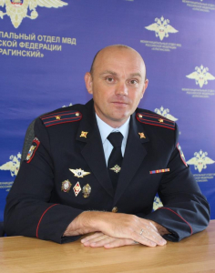
Родился 9 октября 1983 года. В органах внутренних дел с апреля 2007 года.
В мае 2024 года назначен на должность заместителя начальника отдела МВД России - начальника отделения (по работе с личным составом).
Имеет два высших образования, в 2015 году окончил МЭСИ по специальности "Юриспруденция". За время прохождения службы имеет ведомственные награды: медаль «За отличие в службе» I степени, медаль «За отличие в службе» II степени, медаль "За отличие в охране общественного порядка".

МО МВД России "Емельяновский"

Игорь Николаевич Бобурков
Начальник МО МВД России "Емельяновский", полковник полиции
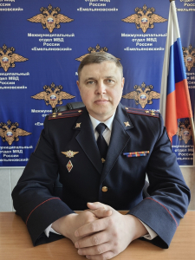
Игорь Николаевич Бобурков начал службу в органах внутренних дел в 2002 году в должности государственного инспектора дорожного надзора отделения ГИБДД ОВД по Бирилюсскому району. Затем работал участковым уполномоченным и оперативником уголовного розыска. Начиная с 2012 года проходил службу на руководящих должностях, дослужившись до должности начальника Отделения МВД России по Козульскому району.
Имеет высшее юридическое образование. В 2012 году окончил Современную гуманитарную академию по специальности юриспруденция.
За период службы в органах внутренних дел награжден ведомственными медалями МВД России «За отличие в службе» трех степеней, «За доблесть в службе».

Горбачев Семен Михайлович
заместитель начальника - начальник полиции МО МВД России "Емельяновский", подполковник полиции
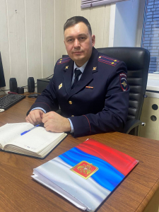

Русинов Антон Николаевич
заместитель начальника МО МВД России «Емельяновский» майор внутренней службы
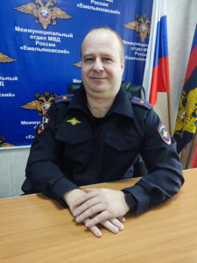
Русинов Антон Николаевич, родился 19 февраля 1985 года в г. Красноярск.
В 2013 году окончил ФГБОУ ВПО «Красноярский государственный аграрный университет», специальность – юриспруденция, квалификация – юрист.
Службу в органах внутренних дел начал с 2009 года в полку ДПС ГИБДД УВД по г. Красноярску. С 2013 года в ДПС ОР ДПС ГИБДД МО МВД России «Ачинский». С 2014 года в дежурной части Отдела полиции №2 МУ МВД России «Красноярское». С 2015 года назначен помощником начальника Отделения МВД России по Козульскому району. С 2018 - начальник дежурной части МО МВД России «Емельяновский». В 2020 года назначен заместителем начальника МО МВД России «Емельяновский».

Давыдова Наталья Александровна
заместитель начальника отдела – начальник следственного отдела подполковник юстиции
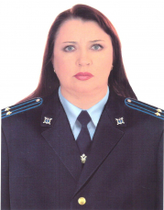
Давыдова Наталья Александровна, родилась 5 марта 1975 года в с. Коркино Емельяновского района Красноярского края.
В 1999 году окончила Красноярский государственный аграрный университет, специальность – юриспруденция, квалификация – юрист-правовед.
Службу в органах внутренних дел начала с 1999 года в сфере незаконного оборота наркотиков СО при ОВД Октябрьского района г. Красноярск. С 2009 – в ГСУ при ГУВД по Красноярскому краю в г. Красноярск. С 2001 года в ГСУ ГУ МВД России по Красноярскому краю в г. Красноярск. В 2012 году назначена заместителем начальника отдела – начальник следственного отдела Межмуниципального отдела МВД России «Емельяновский».
Награждена медалью МВД России «За отличие в службе» III степени.

Ваш участковый МО МВД России "Емельяновский"

Цой Константин Викторович
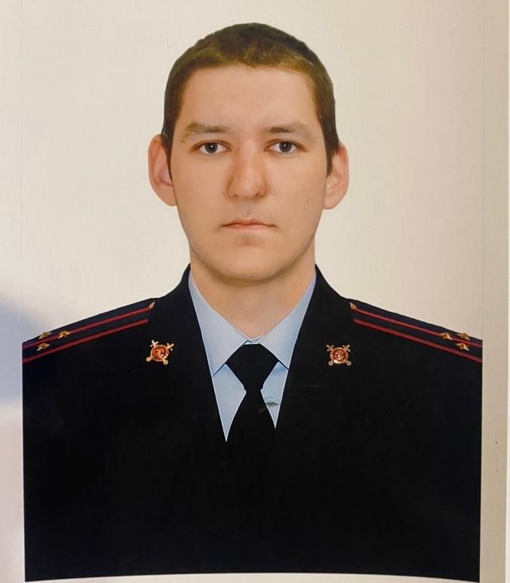
участковый уполномоченный полиции старший лейтенант полиции
обслуживает участок
села: поселок Солонцы, улицы: Котельникова, Подучасток, переулки: Березовый, Дачный,
поселки: Мельница, Ново - Ленд, с. Дрокино, МКР «Константиновский»,
район гостиницы «Кемпинг», дачи в районе МКР «Солнечный» до с. Старцево), мкр. Живем.

Федорович Сергей Сергеевич
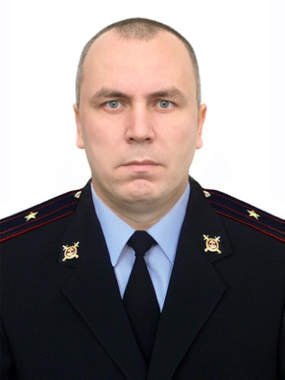
Старший участковый уполномоченный полиции
майор полиции
обслуживает участок
поселки: Элита, Видный, село Арейское
поселки: Каменный яр, станция Кача, платформы: Троснецово, Крючково, Водораздел, Лесная, Известковая

Эргардт Сергей Владимирович
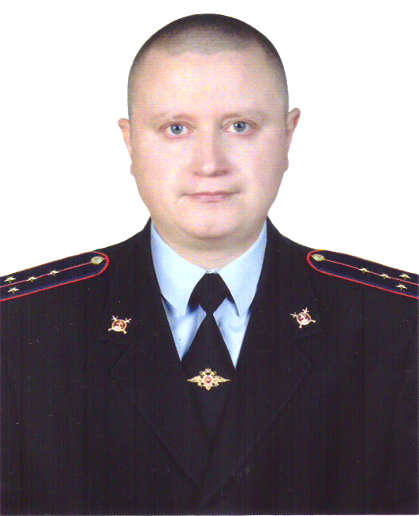
капитан полиции
обслуживает участок
поселок Минино, станция Снежница, платформы: Караульная, Рябинино, Еловка, Полезная
деревни: Бугачево, Минино, платформы: Пугачево, Овинная, Калягино

Журавлев Петр Иванович
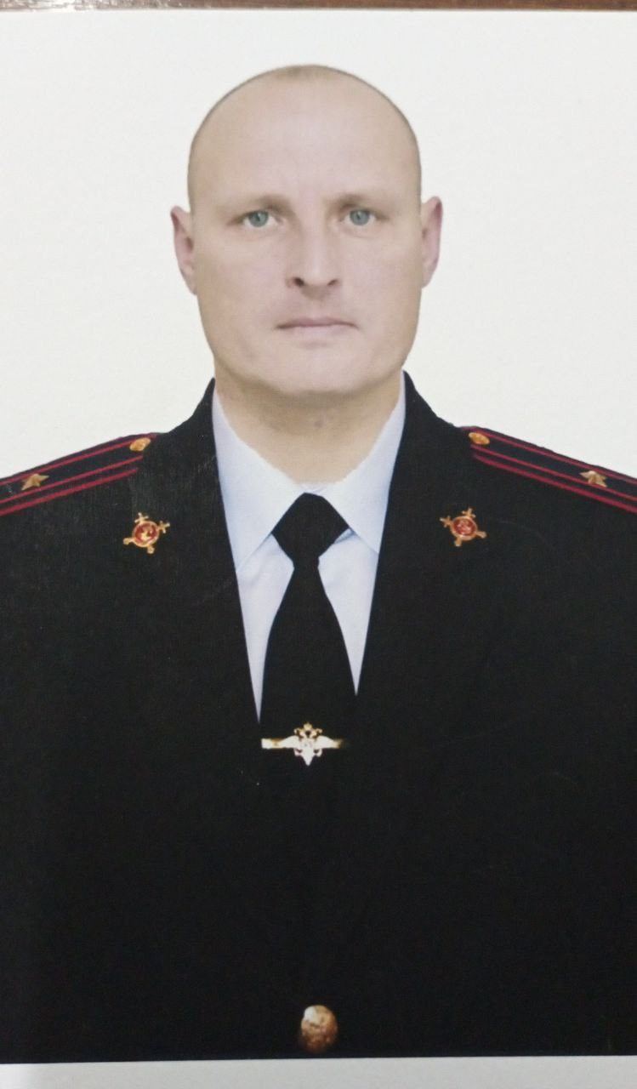
майор полиции
обслуживает участок
поселок Солонцы, улицы: Светлая, Вишневая, Северная, Виноградная, Молодежная,
Новостроек, Центральная, Озерная, Ямская, Гаражная, Школьная, Новая, Крутая,
Дубовицкого, Дружная, Славянка, Лучистая, Нагорная, Строительная, Овражная,
Садовая, Кирпичная, дачный сектор в районе п. Солонцы микрорайон Нанжуль).

Гергунрейдер Роман Валерьевич
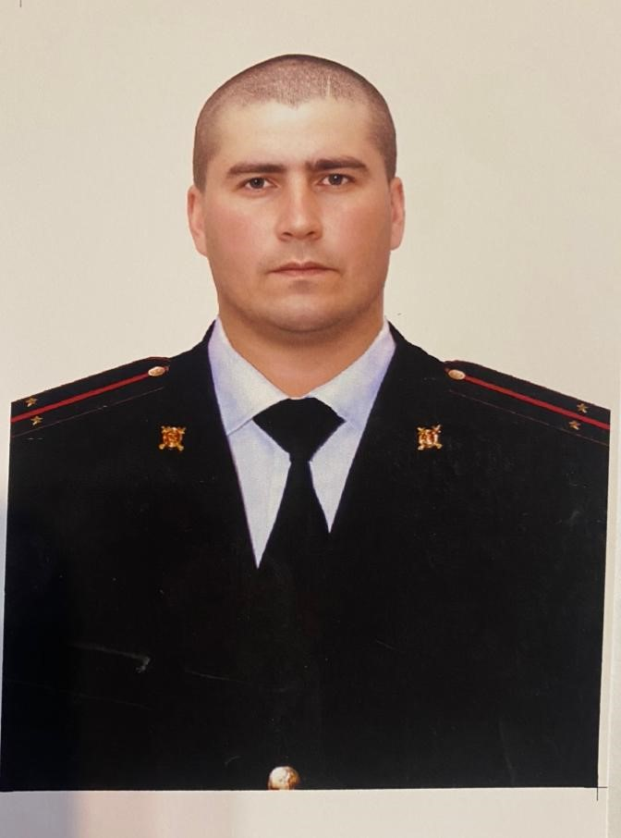
Лейтенант полиции
обслуживает участок
село Еловое, п. Емельяново-1 улица Аэропорт, дачный сектор Еловской сельской администрации, СНТ «Черемшанка», д. Крутая)

Зинкевич София Анатольевна
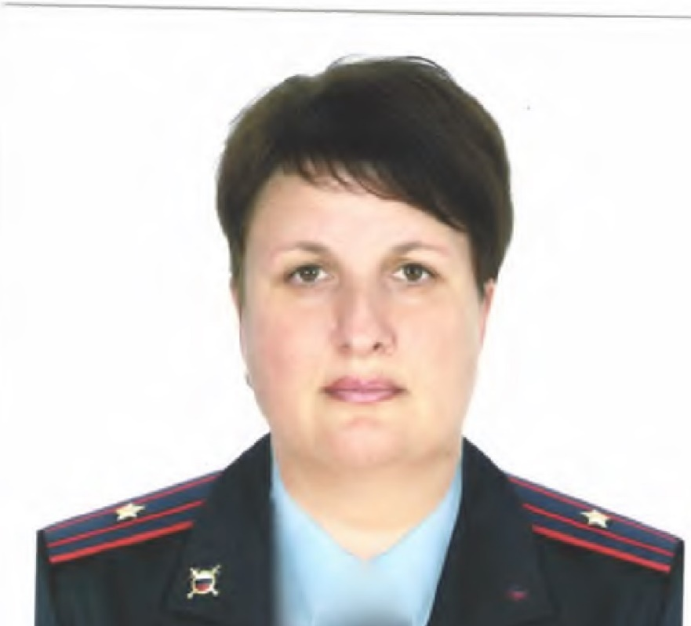
старший участковый уполномоченный полиции
майор полиции
обслуживает участок
(поселок Емельяново улицы: Заречная, Советская (с 155 «А», 157, 159, 161, 163, 165 и со 112, 114, 116, 118, 120, 122, 126, 128, 130),
Озёрная, Фабричная, Весёлая гора, Центральная, Элитная, Возрождения, Степная, Спортивная, Южная, 300 лет Емельяново,
Янтарная, Терских, Осиная, 8 Марта, Высотная, Фестивальная, Мира, Космическая, 9 мая, Весны, Звёздная, 70 лет ВЛКСМ,
Караульная, Полярная, Ломоносова, Трактовая, Хрустальная, Изумрудная, Жемчужная, Рубиновая, Самоцветов, переулки: Алмазный,
Коралловый, Серебряный, Яхонтовый, Зимний)

Быков Дмитрий Сергеевич
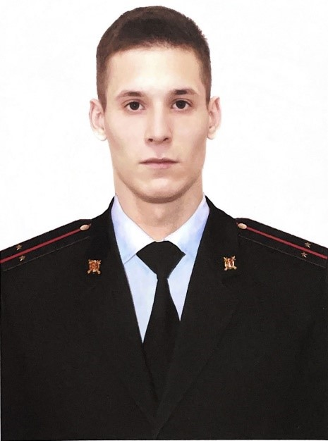
лейтенант полиции

Ваш участковый ОП МО МВД России "Емельяновский"

Кузнецов Юрий Владимирович
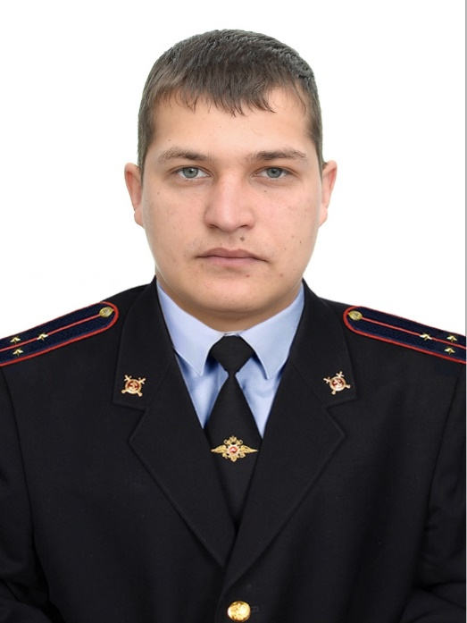
участковый уполномоченный полиции
старший лейтенант полиции
обслуживает участки
Административный участок № 1
с. Атаманово, п. Мингуль,
п. Большие Пруды, п. Бузим
Административный участок № 3
с. Высотино, с. Седельниково,
д. Кекур, д. Малиновка.
Административный участок № 4
с. Кононово, с. Большой Балчуг,
д. Хлоптуново, д. Абакшино, п. Исток,
д. Подпорог, д. Усть – Кан
Административный участок № 6
с. Нахвальское, с. Малое Нахвальское,
п. Б-Таскино, п. Павловщина

Давыдов Анатолий Владимирович
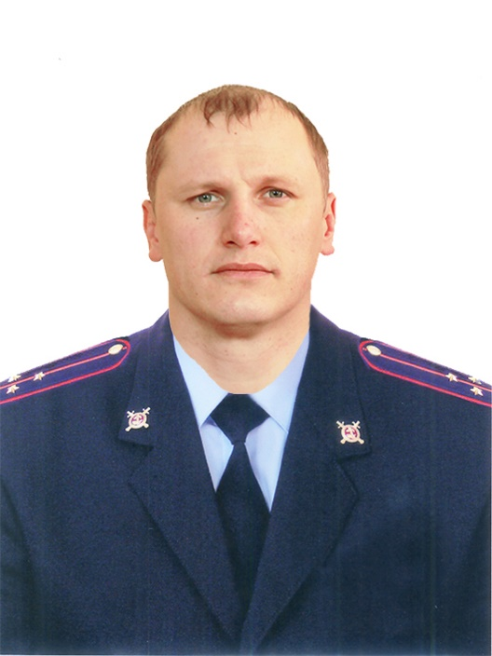
участковый уполномоченный полиции
старший лейтенант полиции
Административный участок № 7
с. Сухобузимское, ул. 50 лет Победы с 5 дома, ул. Береговая, ул. Березовая, ул. Буденного, ул. Дальняя, ул. Дачная, ул. Дорожная, ул. Дружбы, ул. Енисейская, ул. Жукова с 19 дома, пер. Западный, ул. Запрудная, ул. Казачья, ул. Калинина с 9 дома, ул. Комсомольская, ул. Королева, ул. Космонавтов, ул. Красноярская, ул. Ленина, ул. Лермонтова, ул. Лесная, ул. Летняя, ул. Ломоносова с 22 дома, ул. Майская, ул. Маяковского с дома № 28, ул. Молодежная с дома № 8, ул. Набережная, ул. Октябрьская, ул. Олимпийцев, ул. Осенняя, ул. Памяти 4-х Борцов, ул. Парковая, ул. Песочная, ул. Пионерская, ул. Полевая, ул. Портнягина, ул. Пушкина, ул. Радужная, ул. Сельская, ул. Сергея Есенина, ул. Спортивная, ул. Степная, ул. Суворова с 12 дома, ул. Сурикова с 12 дома, ул. Центральная, ул. Центральная, ул. Школьная, ул. Энергетиков, ул. Энтузиастов, ул. Южная.
Административный участок № 8
с. Подсопки, с. Татарское, с. Карымское, с. Толстомысово, с. Сухобузимское (ул. 2-я Комсомольская, ул. Школьная, ул. 2-я Центральная, ул. 2-я Зеленая, ул. 2-я Жукова, ул. 2-я Новая)

Никитин Степан Алексеевич
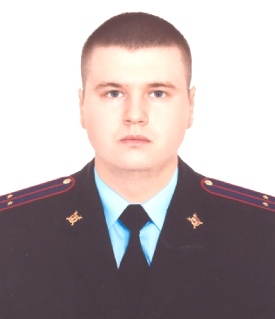
участковый уполномоченный полиции
лейтенант полиции

Ваш участковый ПП МО МВД России "Емельяновский"

Мостовых Вадим Александрович
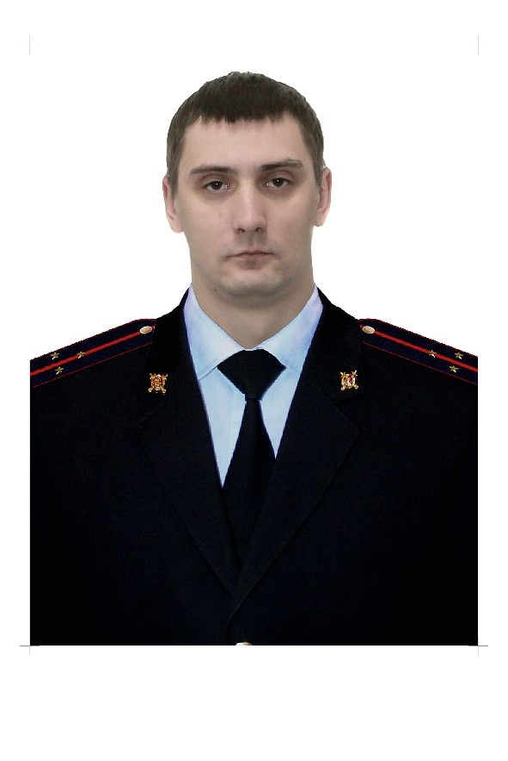
участковый уполномоченный полиции дислокация п. Кедровый
старший лейтенант полиции
обслуживает участок
поселок Кедровый, улицы: Гвардейская (1, 2, 3, 4, 5, 6, 8, 10), Дзержинского (5, 7, 8),
Казанская (жилые дома), военное лесничество, коттеджи по ул. Багирова, газовое хозяйство,
ВКХ, мастерские ПЖРЭТ, служба занятости, кафе «Визит», администрация, больница, музыкальная школа,
КБО, почта, отделение связи, общежитие по ул. Павлова 2, автовокзал ,
коммерческие киоски по ул. Гвардейская «Водолей», «Русский размер», «Клен», «Ирина», магазины «Наш» «Ярославна»
«Каравай», рынок п. Кедровый, гаражная зона п. Кедровый, дачные общества (1, 2, 3), электроподстанция, база военного лесничества

Шульга Максим Викторович
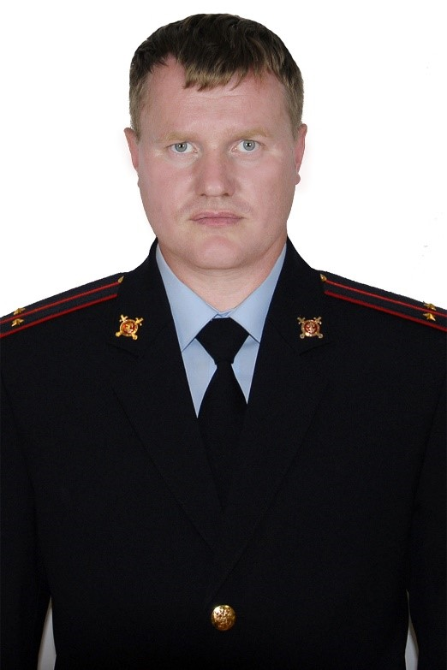
участковый уполномоченный полиции дислокация п. Кедровый
лейтенант полиции

МО МВД России "Березовский"

Сотников Анатолий Юрьевич
Начальник Межмуниципального отдела МВД России "Березовский" полковник полиции
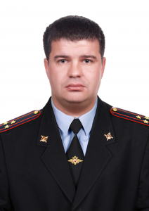
Анатолий Юрьевич родился 5 апреля 1985 года в г. Магдебург ГДР.
В 2002 году Анатолий Юрьевич начал профессиональную деятельность в органах внутренних дел МВД России в качестве курсанта Сибирского юридического института МВД России.
В 2006 году начал службу в должности оперуполномоченного уголовного розыска сначала в г. Назарово, затем перевелся в краевой центр.
В период с 2013 по 2015 год руководил отделом уголовного розыска в Берёзовском районе Красноярского края.
С 2015 по 2017 год занимал должности заместителя начальника полиции (по оперативной работе), а впоследствии – начальника полиции Межмуниципального отдела МВД России «Емельяновский».
С июля 2017 года руководил Отделом полиции г. Сосновоборска.
С октябре 2018 года по январь 2022 года занимал должность начальника Межмуниципального отдела МВД России «Шарыповский».
С 18 января 2022 года назначен на должность начальника Межмуниципального отдела МВД России «Березовский».
Приказом МВД РФ от 25.04.2024 № 459 л/с, с 22.03.2024 присвоено звание полковник полиции.

Чернов Константин Владимирович
Заместитель начальника отдела - начальник полиции Межмуниципального отдела МВД России "Березовский" подполковник полиции
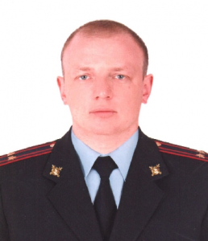
Константин Владимирович родился 26 марта 1982 года в г. Семипалатинск р. Казахстан.
Окончил современную гуманитарную академию в 2009 году по направлению «Юриспруденция»
В 2002 году Константин Владимирович начал профессиональную деятельность в органах внутренних дел МВД России в должности помощника участкового уполномоченного милиции.
В период с 2008 по 2019 проходил службу в ГИБДД в том числе на руководящих должностях. С 2019 по 2021 занимал должность старшего оперуполномоченного ОУР Межмуниципального отдела МВД России «Березовский»
В августе 2021 года он назначен на должность заместителя начальника Межмуниципального отдела МВД России «Березовский».
В марте 2022 года назначен на должность начальника полиции Межмуниципального отдела МВД России «Березовский».

Чернявский Дмитрий Васильевич
Заместитель начальника Межмуниципального отдела МВД России "Березовский" подполковник внутренней службы
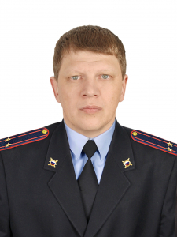
Чернявский Дмитрий Васильевич родился, село Идринское, Идринского района, Красноярского края.

В 2003 году окончил Красноярский Государственный Аграрный университет по специальности "Ученый агроном"
В 2015 году окончил Красноярский Государственный Аграрный университет по специальности "Юриспруденция".
Службу в органах внутренних дел начал в 2004 году с должности инспектора дорожно-патрульной службы.
С 2011 года проходил службу на различных должностнях ГИБДД МО МВД России "Березовский".
С 2019 года возглавлял Регистрационно-экзаменационное отделение ГИБДД МО МВД России "Березовский".

14.06.2024 назначен на должность заместителя начальника МО МВД России "Березовский"

Субботин Александр Александрович
Начальник Отдела полиции Межмуниципального отдела МВД России "Березовский" (дислокация г. Сосновоборск ) подполковник полиции
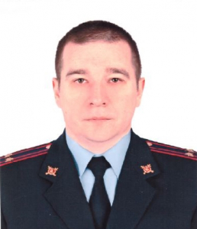
Родился 1 января 1982 года Октябрьский район Амурская область поселок Екатеринославка.
Проходит службу в органах внутренних дел с января 2007 года
С июля 2008 года по 2015 год служил на разных должностях ОУР.
С 12 августа 2019 года назначен на должность начальника отдела уголовного розыска МО МВД России «Березовский».
С 2022 года временно исполняет обязанности начальника Отдела полиции.

Романович Эдуард Валерьевич
Заместитель начальника - начальник ОРЛС
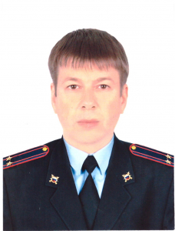
Романович Эдуард Валерьевич
Дата рождения: 15сентября 1981 года рождения
Образование: Высшее, Сибирский юридический институт МВД России, 2009 год, юриспруденция, юрист.
Трудовая деятельность: Службу в органах внутренних дел проходит с 2000 года.
С 2000-2009 год проходил службу в полку ППСП на различных должностях;
С 2009 -2021 год проходил службу в ОМПО УРЛС ГУ МВД России по Красноярскому краю;
С 2022 года по настоящее время - заместитель начальника отдела МВД России – начальник ОРЛС

Захарьева Татьяна Владимировна
Заместитель начальника-начальник СО

